
VILNIAUS GEDIMINO TECHNIKOS UNIVERSITETAS
STATYBOS FAKULTETAS
STATYBOS EKONOMIKOS IR NEKILNOJAMOJO TURTO VADYBOS katedra

Erika Eidžiulytė
KRIZĖS VALDYMAS STATYBOS PROJEKTUOSE
CRISIS MANAGEMENT IN CONSTRUCTION PROJECTS

Baigiamasis magistro darbas

Statybos valdymo studijų programa,
valstybinis kodas 62402T110
Statybos ekonomikos ir verslo specializacija

Vilnius, 2011

TURINYS
PAVEIKSLŲ SĄRAŠAS 8
LENTELIŲ SĄRAŠAS 9
ĮVADAS 10
1. KRIZĖS TEORINIAI PAGRINDAI 12
1.1. Krizės samprata, priežastys ir ypatybės 12
1.2. Krizės dinamika ir poveikis 18
1.3. Krizės įveikimo variantai 22
1.4. Krizės valdymo modeliai 25
1.5. Statybos projektų valdymas ir planavimas 30
1.6. Statybų pramonės tendencijos Lietuvoje ir užsienio šalyse 31
2. KRIZĖS VALDYMO STATYBOS PROJEKTUOSE ANALIZĖS METODIKA 39
2.1. Anketinės apklausos būdai 39
2.2. Duomenų apdorojimo metodika 39
3. KRIZĖS VALDYMO STATYBOS PROJEKTUOSE ĮMONIŲ APKLAUSA 45
1.3. Statybos įmonių apklausos rezultatai 45
3.2. Anketinės apklausos rezultatų analizė 53
4. DAUGIAKRITERIO ANALITINĖS HIERARCHIJOS PROCESO METODO TAIKYMAS 55
4.1. Programinė įranga krizės valdymui vertinti statybos projektuose 55
4.2. Alternatyvų vertinimas taikant programinę įrangą 55
4.3. Skaičiavimo rezultatų analizė 60
IŠVADOS 66
LITERATŪRA 69
PRIEDAI 73

PAVEIKSLŲ SĄRAŠAS
1.1 pav. Krizės eiga 18
1.2 pav. Krizės etapų dinamikos ciklas 19
1.3 pav. Krizės valdymo procesas 21
1.4 pav. Krizės poveikis organizacijos veiklai 22
1.5 pav. Rol schema 24
1.6 pav. Krizės valdymo turinys 26
1.7 pav. Apibendrintas krizės valdymo modelis 27
1.8 pav. Pasyvusis krizės valdymo modelis 28
1.9 pav. Aktyvusis krizės valdymo modelis 30
1.10 pav. Statybos sektoriaus įmonių atliktų darbų apimties (be PVM) dinamika Lietuvoje 2006 – 2010 metais 32
1. 11 pav. BVP dalis, tenkanti statybos sektoriui Lietuvoje ir 27 Europos Sąjungos šalyse 32
1. 12 pav. Lietuvos 2000 – 2010 m. infliacijos dinamika 33
1. 13 pav. Nedarbo lygis Lietuvoje bei Europos Sąjungos šalyse 34
1. 14 pav. Pradėtos bankroto procedūros Lietuvoje 2004 – 2008 metais 35
1. 15 pav. Šalies teritorijoje atliktų statybos darbų pokyčiai 2007–2011 m. ketvirčiais 36
2.1 pav. Efektyvumo rodiklių reikšmingumų nustatymo porinio palyginimo būdu schema 41
2.2 pav. Trijų lygių hierarchinė sistema 42
2.3 pav. Kriterijų hierarchinė sistema 44
3.1 pav Darbuotojų skaičius įmonėje 45
  - pav. Apklausiamų darbuotojų užimamos pareigos 46
3.3 pav. Suvaldytos krizės galimybės 47
3.4 Krizės valdymo aktualumas Lietuvos organizacijose 47
3.5 pav. Krizės bruožai Lietuvos organizacijose 48
3.6 pav. Svarbiausi organizacijos žingsnius ištikus krizei 49
3.7 pav. Organizacijos klaidos krizės metu 49
3.8 pav. Krizės reikšmė įmonės ekonominiams rodikliams 50
3.9 pav. Respondentų domėjimasis krizės valdymu bei būdais jų išvengti 50
3.10 pav. Įmonių pasiruošimas ekonominiam nuosmukiui 51
3.11 pav. Pasiruošimo būdai ekonominiam nuosmukiui 52
3.12 pav. Pasikeitusi darbuotojų sudėtis esant ekonominiam nuosmukiui 52
3.13 pav. Įmonių būsenos stabilumas ir ekonominių rodikliai pagerėjimas 53
4.1 pav. Krizės valdymo statybos projektuose modelio hierarchinė struktūra 56
4.2 pav. Skaitmeninio rodiklių reikšmingumo palyginimas 57
4.3 pav. Antrojo hierarchijos lygmens rodiklių reikšmingumai 58
4.4 pav. Alternatyvų įvertinimas skaitmeniniu būdu 59
4.5 pav. Normalizuotų rodiklių reikšmių įvedimo lentelės fragmentas 59
4.6 pav. Alternatyvų reikšmingumas idealiame režime 60
4.7 pav. Alternatyvų reikšmingumas skirstomajame režime 60
4.8 pav. Skaičiavimo rezultatų dinaminė jautrumo analizė 61
4.9 pav. Skaičiavimo rezultatų dinaminė jautrumo analizė 61
4.10 pav. Padidinus vidines priežastis skaičiavimo rezultatų dinaminė jautrumo analizė 62
4.11 pav. Skaičiavimo rezultatų rodiklių jautrumo analizė 62
4.12 pav. Apibendrinto ir pasyviojo krizės valdymo modelių porinės jautrumo analizės skaičiavimo rezultatai 63
4.13 pav. Apibendrinto ir pasyviojo krizės valdymo modelių porinės jautrumo analizės skaičiavimo .......................................................................................................................................................... 64
4.14 pav. Skaičiavimo rezultatų laipsniška jautrumo analizė 63
4.15 pav. Skaičiavimo rezultatų dviejų dimensijų jautrumo analizės 64

LENTELIŲ SĄRAŠAS
1.1 lentelė. Išoriniai ir vidiniai veiksniai 15
1.2 lentelė. Strateginio potencialo kūrimas krizinėje situacijoje 29
2.1 lentelė. Atsitiktinio rodiklio 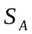reikšmės 43
4.1 lentelė. Vertinimo skalė 57

ĮVADAS

Tyrimų objektas – krizės valdymas statybos projektuose. Tyrimo metu analizuojamos krizę statybos projektuose sukeliančios priežastys, jų ypatybės, krizės dinamika bei poveikis organizacijai. Aprašomi krizės įveikimo variantai bei krizės valdymo modeliai.
Darbo aktualumas. Statyba - viena svarbiausių ūkio šakų, parodanti šalies ekonominį lygį. Įvairiose statybos stadijose dalyvauja skirtingos verslo įmonės bei dirba skirtingų specialybių žmonės. Statybos produkcijos kokybė priklauso nuo statybos procese dalyvaujančių dalyvių sėkmingo, darnaus bei gero darbo. Racionalus statybos organzavimas lemia visą statybos eigą bei statybos verslo veiklą. Tačiau žinant keturias ekonomikos vystymosi ciklo dalis, t. y. pakilimas, pikas, nuosmukis ir krizė, reikia nepamiršti prie organizavo bei planavimo darbų priskirti ir krizės valdymą. Krizė – tai sisteminis įmonės funkcionavimo ir vystymo sutrikimas (Baležentis ir Vijeikis 2010). Krizinės situacijos diagnostika panaudojama tokią situaciją nulėmusiems veiksniams identifikuoti. Diagnostikai, prevencijai ir antikrizinio valdymo strategijos formavimui pasiruošti pirmiausia reikia nusistatyti krizės valdymo veiksnius: priežastis ir pasekmes, antikrizinio valdymo priemones.
Organizacijos savo veikloje anksčiau ar vėliau susiduria su įvairaus pobūdžio krizėmis. Stiprėjant globalizacijai ir konkurencijai krizinės situacijų kiekis bei jų įvairovė didėja. Krizinė situacija organizacijai gali atnešti didelių finansinių nuostolių ar netgi sužlugdyti organizacijos veiklą. Krizė kildama skirtingoje aplinkoje gali paveikti skirtingus subjektus bei objektus. Nors įmonių vadovai ir suvokia, kad versle krizinės situacijos yra neišvengiamos, bet nepaisant to, dažnai jie nėra tinkamai pasiruosę galimoms krizinėms situacijoms. Tačiau tinkamai suvaldyta krizė gali tapti ir naujų postūmių pradžia. Anot Brocknerio ir Jameso (2008) tinkamai suvaldyta krizė gali padėti organizacijai pasiekti geresnę būseną, todėl valdant krizinę situaciją naudinga į ją pažvelgti kaip į galimybę.
Darbo tikslas ir uždaviniai. Baigiamojo darbo tikslas – nustatyti krizę lemiančius veiksnius ir parinkti krizės valdymui tinkamiausią modelį, kuriuo būtų galima spręsti vidines, išorines bei specifines krizę sukeliančias priežastis.
Siekiant tikslo iškeliami šie uždaviniai:
- Išnagrinėti krizės sampratą, ją sukeliančias priežastis, krizinių situacijų ypatybes;
- Apžvelgti krizės dinamiką, jos poveikį organizacijai bei įveikimo variantus;
- Išanalizuoti statybos projektų valdymą ir planavimą;
- Atlikti statybos pramonės tendencijų apžvalgą Lietuvoje ir užsienio šalyse;
- Atlikti analizę ar statybos organizacijos taiko krizės valdymą savo veikloje;
- Pagal sudarytą krizės valdymo rodiklių analitinės hierarchijos modelį atlikti skaičiavimus ir parinkti geriausią alternatyvą.
Tyrimo metodika. Siekiant įgyvendinti savo užsibrėžtą tikslą, t.y. nustatyti krizę lemiančius veiksnius ir parinkti krizės valdymui tinkamiausią modelį, kuris spręstų vidines, išorines bei specifines krizę sukeliančias priežastis, naudojami statybos organizacijų darbuotojų bei ekspertų apklausų duomenys. Darbo tikslui įgyvendinti yra naudojamas amerikiečių mokslininko T. Saaty pasiūlytas analitinės hierarchijos proceso (AHP) metodas. Tai daugiakriterės analizės metodas, kuris sprendžia tokius klausimus, kaip rodiklių reikšmingumų nustatymas, geriausios alternatyvos suradimas. Šio metodo esmė yra hierarchinė kriterijų struktūra, porinis kriterijų lyginimas. Duomenims apdoroti Expert Choice 2001 programinės įrangos bandomąja versija. Tai yra efektyvi, plačių taikymo galimybių, patogi vartotojui programa, kuria galima apdoroti tiek abstrakčius kokybinius, tiek kiekybinius duomenis. Pagal gautus duomenis yra apskaičiuojami visų hierarchijos elementų reikšmingumai. Rezultatai yra pateikiami grafiškai.
Darbą sudaro keturios struktūrinės dalys – skyriai. Pirmajame skyriuje nagrinėjami krizės teoriniai pagrindai. Antrajame skyriuje aptariama krizės valdymo statybos projektuose analizės metodika. Trečiajame skyriuje pateikiami krizės valdymo statybos projektuose įmonių apklausos rezultatai, o ketvirtajame skyriuje pritaikant daugiakriterinį analitinės hierarchijos metodą parenkame krizės valdymo modelį statybos projektuose. Darbo pabaigoje pateikiamos išvados, naudota literatūra bei priedai.
Tarpiniai rezultatai buvo pristatyti 14-toje Lietuvos jaunųjų mokslininkų konferencijoje ,,MOKSLAS – Lietuvos ateitis‘‘, Statyba, kuri vyko 2011 m. kovo 25 dieną. Skaityto pranešimo tema ,, Krizės valdymas statybos projektuose‘‘.

KRIZĖS TEORINIAI PAGRINDAI

Krizės samprata, priežastys ir ypatybės
XVII- XVIII a. krizės sąvoka pradėta vartoti aprašant visuomeninius procesus. Tai karinės ir politinės krizės. Vadinasi, išryškėja socialinės krizės samprata (Valackienė 2005).
XIX a. krizės sąvoka jau pasitaiko ir ekonomikoje. Tuo metu susiformavo klasikinė ekonominė krizės samprata, reiškianti nepageidaujamą ir dramatišką kapitalistinės ekonomikos vystymosi stadiją. Šia prasme krizė vaidina svarbų vaidmenį konjunktūrų ir ekonomikos vystymosi teorijų sistemoje (Valackienė 2005). Makroekonominio vystymosi ciklą sudaro keturios stadijos: pakilimas, pikas, nuosmukis ir krizė. Mikroekonomikoje vartojama įmonės krizės sąvoka reiškia lūžio tašką, kuriame prasideda įmonės „sveikimas“ arba bankrotas.
Baleženčio ir Vijeikio (2010) teigimu krizė – tai sisteminis įmonės funkcionavimo ir vystymo sutrikimas. Autoriai išskyrė dvi įmonės ekonominio nuosmukio stadijas: krizinės ir bankroto. Įmonės bankrotas apibrėžiamas kaip nesuvaldytos krizės baigiamoji stadija.
Žodis krizė yra kilęs iš graikiško žodžio ,,crisis‘‘, kuris reiškia sprendimą, lemiamą baigtį (Rochet et al. 2008). Ši sąvoka dažnai vartojama medicinos moksluose (lemiama ligos vystymosi stadija), ekonomikoje (finansinė krizė) , taip pat kalbant apie politines, karines krizes.
Ulmeris ir kt. (2007) bei Laitinenas (1999) krizę sieja su grėsme, kuri auga labai sparčiai ir sudaro politines, diplomatines, ekonomines sąlygas, kurios įpareigoja naudoti visus turimus išteklius, kad pasiekti tikslą. O Argentis (2007) pateikia išsamesnį apibrėžimą: krizė - tai nelaimė, kylanti natūraliai arba dėl žmogiškųjų klaidų, ar tyčinio poveikio. Krizės padaryta žala gali būti akivaizdi, pvz., sunaikintas turtas ar žmonių žūtys, ir neakivaizdi, pvz., prarastas pasitikėjimas organizacija ar žala jos reputacijai. Pastaroji gali kilti dėl netinkamo organizacijos atsako siekiant likviduoti akivaizdžią žalą ar žmogiškąsias klaidas.
Anot Coombso (2007) krizė – tai staigus, netikėtas įvykis, kuris kelia grėsmę organizacijos veiklai ir daro žalą tiek organizacijos finansinei būklei, tiek reputacijai. Krizė suinteresuotus asmenis gali paveikti psichologiškai, tiek emociškai arba finansiškai.
Žodynuose krizė apibrėžiama kaip skubi, sudėtinga situacija, pereinamoji padėtis ar pavojingas laikotarpis. Paraskevis (2006) krizę įvardija kaip sąlygą, kuri įpareigoja imtis veiksmų.
Anot Valackienės (2005) krizė - tai ir normalaus proceso sutrikimas, ir nenumatytas atvejis, keliantis grėsmę organizacijai, ir ūmus netikėtas įvykis, svarbus atsitikimas, potencialiai galintis pakenkti ar net sugriauti organizacijos reputaciją. Finkas (1986), vienas iš krizių vadybos mokslininkų, pateikia tokį apibūdinimą: krizė – tai įvykis, dėl kurio organizacija patenka į dėmesio centrą ne visada geranoriškai nusiteikusių masinių informavimo priemonių bei kitų išorinių interesų grupių, kurios teisėtai domisi organizacijos veikla.
Krizės sąvoka pagal Sakalą ir Savanevičienę (2003) – tai atsitiktinių ar tam tikrų vystymosi procese susiformavusių veiksnių sąlygotas kritinis momentas, kuris pažeidžia normalų sistemos funkcionavimą, ir ji tada nebegali vystytis norima trajektorija.
Rosenthalo ir kt. (2002), Kasho ir Darlingo (1998) bei Reno (2000) teigimu, krizė tai kardinalus pasikeitimas kompanijoje, kuris gali būti ištaisytas.
Tokie teoretikai, kaip Websteris (2000) ir Hauschildtas (2000) krizę apibūdina kaip momentą, kuomet kompanija susiduria su iškilusiais nesklandumais ir tokia situacija tampa pavojinga tolimesnei organizacijos vystymuisi.
Hillsas (2000) ir Hartas (1993) krizę apibrėžia kaip įvykį, kurio pasekmės daro įtaką organizacijos tikslams.
Kinų kalboje žodis krizė yra vaizduojamas dviem hieroglifais, iš kurių vienas reiškia grėsmę, o kitas - galimybes. Tai leidžia daryti prielaidą jog krizės metu ar po jos, organizacijai gali atsiverti palankios galimybės (Rochet et al. 2008).
Krizių, valdymo proceso tyrimai yra pažengę į priekį, tačiau tyrėjai į krizę, kaip į galimybę, retai skiria dėmesį, nes sunku suvokti, kad krizė gali buti naudinga organizacijai. Tačiau krizės gali buti ir teigiamų bei naudingų organizacijos pokyčių priežastimi. Anot Brocknerio ir Jameso (2008) tinkamai suvaldyta krizė gali padėti organizacijai pasiekti geresnę būseną nei buvusioji iki krizės, todėl valdant krizinę situaciją naudinga į ją pažvelgti ir iš galimybių pusės. Argentis ir kt. (2007) bei Wangas (2008) pabrėžia, jog organizacijos gali būti pradėtos dar labiau gerbti dėl to, kad sugebėjo sėkmingai suvaldyti krizinę situaciją.
Baležentis ir Vijeikis (2010) krizės diagnostikai, prevencijai ir antikrizinio valdymo strategijos formavimui pasiruošti pataria nusistatyti krizės valdymo veiksnius: priežastis ir pasekmes, atsiskaitymų ir skolinimosi pokyčius, antikrizinio valdymo priemones.
Krizė kildama skirtingoje aplinkoje gali paveikti skirtingus subjektus ir objektus, todėl krizių priežastys yra įvairios. Todėl, anot Valackienės (2005), svarbu išskirti bendrus krizinių situacijų priežasčių principus, kurie nebūtinai paaiškintų kiekvienos krizės kilmę, bet identifikuotų atsiradimo priežastis.
Pagal kilmę krizės skirstomos į kylančias natūraliai - jas lemia priežastys, esančios už organizacijos ribų, ir į sukeltas žmonių - šiuo atveju organizacija gali buti krizės kaltininke dėl vidinių priežasčių arba pati tapti auka (Fowler et al. 2007; Hutchins 2008):
- Natūraliai kylančios krizės dažniausiai yra gamtos reiškinių padarinys. Organizacijos gali nukentėti uraganų, žemės drebėjimu, cunamių, žaibo sukeltų gaisrų metu, dėl išplitusių ligų, epidemijų. Nors tokie reiškiniai dažniausiai yra nenuspėjami, negali buti prognozuojami iš anksto ir yra neišvengiami, tačiau jiems atsitikus, jie gali buti planuojami tam tikru mastu.
- Žmonių sukeltos krizės gali būti žmogiškųjų klaidų, neatsargumo, nerūpestingumo, o kartais netgi tyčinės veikos padarinys. Šias krizes dažniausiai galima numatyti iš anksto, todėl būtina pasirūpinti prevencija, nes neretai finansiniu ir organizacijos reputacijos atžvilgiu jos gali padaryti daugiau žalos bei nuostolių nei natūralių priežasčių sukeltos krizės. Žmonių sukeltos krizės skirstomos į du tipus:
- pirmajam tipui priskiriamos tokios krizės, dėl kurių yra kalta pati organizacija, jos darbuotojų aplaidumas ar neatsargumas - saugaus darbo reikalavimų nesilaikymas, neetiškas elgesys;
- antrajam tipui priskiriami atvejai, kuomet pati organizacija tampa auka.
Coombsas ir Holladay (2002) šiuos tipus skirsto dar smulkiau ir išskiria trylika krizės tipų: gandai, natūralios nelaimės, nusikalstama veikla, smurtas darbe, techninių gedimų sukelti nelaimingi atsitikimai, žmonių klaidų sukelti nelaimingi atsitikimai, organizacijos nusikalstama veikla.
Pagal krizių priežastingumą Roseliebas (1999) išskiria šias tendencijas:
- Krizių priežastis galima nagrinėti pagal jų kilmę. Čia išskiriamos:
- Endogeninės priežastys, esančios vidinėje organizacijos įtakos srityje. Vidinės priežastys gali būti nesėkminga organizacijos vadyba, ekonominės, personalo, finansų strategijos klaidos.
- Egzogeninės priežastys, kylančios už organizacijos ribų, esančios netiesioginio poveikio lauke. Prie išorinių veiksnių galima priskirti organizacijos technologinę, ekonominę, konkurencinę, socialinę, visuomeninę, teisinę aplinkas.
- Krizių kilmei būdingas multikauzalumo veiksnys, t.y. dažniausiai krizių priežastis yra ne viena, jas nulemia daugelis tarpusavyje koreliuojančių veiksnių.
- Krizių priežastis dažniausiai yra ne vienpakopiai įvykiai, o daugiapakopė priežasčių ir poveikio konsteliacija.
Pasak Beržinskienės ir Virbickaitės (2006), įmonės krizė pagal savo reikšmingumo lygį laiko intervale skiriasi. Autorės nurodo trijų rūšių krizes:
  - netikėtos krizės – nepasižyminčios aiškiais požymiais, kuriuos būtų galima atpažinti ir laiku imtis atitinkamų veiksmų;
  - iškylančios krizės – dažnai netikėtos, tačiau daugiau nuspėjamos;
  - ilgalaikės krizės – požymiai aiškūs ir trunka tam tikrą laiką.
Beržinskienės ir Virbickaitės (2006) nuomonei pritaria ir Cutlipas (1994), kuris analizuodamas įmonių veiklą trikdančius motyvus, nurodė netikėtas, išaugančias ir nuolatines krizes. Tokio tipo klasifikavimu autorius labiau akcentavo kritinės situacijos valdymo galimybes atitinkamame etape.
Šiuolaikinėje verslo aplinkoje sunkiai įmanoma išvengti krizės įmonėje, tačiau kaip ir minėjome laiku atlikta krizės požymių diagnostika ir ją sukeliančių priežasčių atskleidimas leidžia sumažinti situacijos grėsmę ir poveikį. Krizinės situacijos diagnostika panaudojama tokią situaciją nulėmusiems veiksniams identifikuoti. Literatūros šaltiniuose dažniausiai įvardijami tokios krizinę situaciją lemiančių veiksnių grupės (Beržinskienė ir Virbickaitė 2006):
- subjektyvieji ir objektyvieji veiksniai. Teigiama, jog objektyvieji veiksniai nepriklauso nuo pačios įmonės. Tai infliacija, konkurencija, politiniai ir ekonominiai nestabilumai. Subjektyviems priskiriami veiksniai, apibūdinantys įmonės galimybes: gamybinis potencialas, techninė įranga, specializacijos lygis, darbo organizavimas, specialistų kvalifikacija;
- specifiniai ir rinkos veiksniai. Toks veiksnių grupavimas susietas su rizikos klasifikavimu į sistemingą ir nesistemingą riziką. Dauguma mokslininkų nurodo įvairius veiksnius, lemiančius įmonės pinigų srautų kintamumą. Tokie veiksmai, kaip vadybos kokybė, darbo santykių padėtis, reklamos lygis, konkurencingumas, gamtiniai ir klimatiniai reiškiniai, nulemia įmonės specifinę (nesistemingą) riziką ir vadinami specifiniais. Nepaisant to, yra bendresnių veiksnių, veikiančių visų be išimties įmonių būsimus pinigų srautus: investicijų daugėjimas, vartotojų paklausos lygis, valiutos kursų pokyčiai, įmonių mokesčių tarifai ir palūkanų normos dydis. Šie veiksniai lemia rinkos arba sistemingą riziką, dėl to vadinami rinkos veiksniais.
- vidiniai ir išoriniai veiksniai. Išoriniai veiksniai – tai sąlygos, kurių įmonė paprastai negali pakeisti, tačiau privalo įvertinti jų įtaką įmonės ekonominiams rodikliams. Pasak autorių valstybės politikos ir valdymo struktūros stabilumas teigiamai veikia tiek šalies, tiek kiekvienos įmonės ekonomikos plėtotę (1.1 lentelė).
1.1 lentelė. Išoriniai ir vidiniai veiksniai
Eil. Nr. |  | Kriterijus
1 |  | Apyvartinio kapitalo trūkumas
2 |  | Planavimo ir kontrolės neefektyvumas
3 |  | Neefektyvus projektų valdymas
4 | Vidinės | Technologiniai faktoriai
5 | priežastys | Iš anksto nesuplanuota gamyba
6 |  | Saugaus darbo reikalavimų nesilaikymas
7 |  | Darbo grafikų nesilaikymas vykdant statybos projektus
8 |  | Darbuotojų pasyvumas ir jų motyvavimo stoka vykdant statybos projektus
9 |  | Organizacijos ilgalaikės veiklos strategijos neturėjimas
10 |  | Projekto dalyvių nesėkmės
11 |  | Konkurencijos lygis
 |  | 1.1 lentelės tęsinys
12 |  | Politinės priežastys
13 | Išorinės | Projekto dalyvių interesų nesuderinamumas
14 | priežastys | Teisinė aplinka
15 |  | Mokesčių sistema
16 |  | Kreditavimo apimčių sumažėjimas ir palūkanų normos augimas

Krizę įmonėje sąlygoja įmonės vidaus ir išorės veiksniai. Aplinkos veiksnių poveikis krizinei įmonės situacijai turi sinerginį efektą – paprastai išorinės sąlygos sustiprina vidinių veiksnių reiškimosi galimybes, sukelia smulkaus ir vidutinio verslo vystymo problemas (Roslieb 1999; Stoškus at al. 2007). Taigi kiekviena krizė, neatsižvelgiant į ją sukeliančias priežastis, turi savų vidinių dinamikos ypatumų, kuriuos svarbu įvertinti ieškant sprendimo alternatyvų, o krizinių situacijų diagnostikos tikslas – nuolat analizuoti įmonės veiklą retrospektyvos ir perspektyvos požiūriais, numatyti strateginius pokyčius sėkmingai įmonės veiklos plėtotei (Beržinskienė ir Virbickaitė 2006).
Statybų ekonomiką Europoje nagrinėjęs lietuvių autorius Juodis (2001) teigia, kad statybos įmonių plėtra yra ciklinio pobūdžio, įmonė gali žlugti tais atvejais, kai jos valdymo sistema nesugeba laiku ir adekvačiai reaguoti į išorinės aplinkos poveikį. Bendrų ekonominių procesų ir statybos konjunktūros ciklų atskirų jo šakų konjunktūros kitimo pobūdis yra skirtingas. Statybos projektams įgyvendinti reikia daug laiko, todėl konjunktūriniai svyravimai šioje šakoje yra didesni ir stipriai jaučiami.
Remdamiesi investicinio banko „GILD Bankers“ pateikta ataskaita Lileikienė ir Kulyčienė (2009) teigė, jog 2009 metų pradžioje net ketvirtadaliui Lietuvos įmonių buvo reikalinga pagalba iš šalies ir įvardijo pagrindines problemas su kuriomis susiduria Lietuvos įmonės:
  - Apyvartinių lėšų trūkumas;
  - Atsargų kredito organizacijų požiūris į skolinimo galimybes;
  - Dėl rinkos spaudimo mažėjantis įmonių pelningumas;
  - 2 – 3 kartus daugiau vėluojantys klientų įsipareigojimų vykdymai įmonėms.
Lileikienė ir Kulyčienė (2009), atlikusios statybos sektoriaus įmonių bankroto tyrimą, padarė prielaidą, kad pagrindinės priežastys, darančios įtaką statybų sektoriaus bankrotų skaičiui, išskirtinos šios:
- Bendrojo vidaus produkto dydis. Kadangi statybų sektorius pirmasis atskleidžia būsimus ūkio augimo ar lėtėjimo tendencijų požymius, kurie pasireiškia statybų sektoriaus plėtra arba įmonių bankrotais, augantis BVP parodo šalies ekonomikos augimo ir stiprėjimo tendencijas bei perspektyvas.
- Infliacija gali būti viena iš statybos sektoriaus bankrotų priežasčių, kadangi infliacija nevienodai veikia įmonių pinigines atsiskaitomąsias operacijas.
- Nedarbo lygis. Dažnai nedarbą didina vyriausybės bandymai kontroliuoti infliaciją monetarinės ir fiskalinės politikos priemonėmis, sukeliančiomis bendrosios paklausos mažėjimą. Tarp kitų nedarbo priežasčių svarbią vietą užima ekonomikos struktūros pokyčiai. Besivystant techninei pažangai ir kintant žmonių poreikiams, vienų ekonomikos šakų vaidmuo didėja, kitų – mažėja. Statybų sektorius yra pagrindinis darbdavys nacionalinėje ekonomikoje, jame dirba įvairių profesijų darbuotojai.
- Kreditavimo apimčių sumažėjimas ir palūkanų normos augimas. Statybų sektoriaus, kaip vienos iš pramonės šakų, plėtra neįsivaizduojama be investicijų į ilgalaikį kapitalą bei kreditų apyvartinėms lėšoms. Kreditinių išteklių poreikį sukelia sukelia šio sektoriaus specifika.
Nepaisant to, kad labai dažnai akcentuojamos išorinės priežastys (skolinimosi problemos, dideli mokesčiai, protekcionistinė politika ir panašiai), atlikus tyrimą Baleženčio ir Vijeikio (2010) teigimu, viena iš pagrindinių priežasčių, nors tai dažnai labai sunku pripažinti vadovams, yra netinkamas vadovavimas įmonei.
Antikrizinio valdymo planas įmonėse, Lileikienės ir Kulyčienės (2009) teigimu, gali būti tinkamai parengtas ir įgyvendintas tik po to, kai yra aiškiai apibrėžtos krizę sukėlusios priežastys. Visi autoriai priima vieningą nuomonę dėl įmonės krizių ir bankrotų veiksnių išskyrimo į išorinius ir vidinius.
Kiekviena krizė yra unikali, tačiau turi bendrų bruožų, būdingų daugeliui krizių. Krizėms yra būdingos šios ypatybės (Post 1993; Brockner ir James 2008):
- Netikėtumas arba unikalumas. Jis dažniausiai lemia situacijos kontrolės praradimą.
- Nepakankamas informacijos kiekis arba neaiškumas. Ištikus krizei, organizacija nežino visų faktų iš karto, nepaisant to, ji turi nedelsiant pasiaiškinti visuomenei ar suinteresuotoms grupėms dėl susidariusios situacijos.
- Staigus įvykių tempas. Žinios apie krizę gali pasklisti labai greitai ir plačiai.
- Grėsmė pagrindinėms organizacijos vertybėms. Krizės gali padaryti daug žalos tiek organizacijos turtui, finansams, tiek ir reputacijai.
- Nuolatinis tikslinių auditorijų dėmesys. Organizacija dažnai būna nepasirengusi staigiam ir dideliam žiniasklaidos, vyriausybės, akcininkų ir kitų suinteresuotų grupių dėmesiui, nes atsakymų paruošimui ir rezultatų pateikimui reikia laiko.
- Kontrolės praradimas. Krizė gali pagilėti įvykiams pasisukus netikėta linkme ar organizacijai nesugebant likviduoti jos padarinių.
- Panika, kuri trukdo ar paralyžiuoja sprendimų priėmimo procesą.
Problematiška yra tai, kad organizacijos dažniausiai nepripažįsta arba nesuvokia kokios pažeidžiamos jos yra iki tol, kol nekyla krizinė situacija. Krizės reikalauja greito sprendimų priėmimo, o nesant išankstinio pasiruošimo, jų suvaldymo laikas pailgėja. Organizacija krizės metu taip pat gali buti perkrauta nepilnos, prieštaringos informacijos. Tokios informacijos gavimas, suvokimas, atrinkimas ir apdorojimas yra labai svarbus efektyviam krizės valdymui.

Krizės dinamika ir poveikis
Kaip teigia Valackienė (2005) ir Roseliebas (1999), laiko tarpas nuo krizės pradžios iki jos išsisprendimo gali būti įvairus. Krizių būna ištęstinių, lėtai greitėjančių bei žaibiškų, kurios kyla netikėtai ir greitai pasiekia kritinį tašką. Daugeliu atvejų krizės nekyla visiškai netikėtai. Potenciali krizės grėsmė yra juntama ir nuspėjama.
Valackienė (2005) remiantis skirtingais kriterijais krizės eigą apibūdo taip:
- Vienas būdas atsekti krizės eigą – identifikuoti atskiras jos dalis (žiūr. 1.1 pav.):
- pradžia;
- lūžio taškas;
- pabaiga.
Šie trys krizės proceso taškai paprastai išaiškinami ne remiantis objektyviais, išmatuojamais kriterijais, bet pagal tai, kaip krizę suvokia patys sprendimus priimantys asmenys.
- Kitas kriterijus aprašytas įvairių krizių eigai - proceso trukmė, t.y. laikas nuo krizės pradžios iki krizės pabaigos. Kaip ekstremalios formos išskiriamos žaibiškos krizės, pasižyminčios dideliu greičiu ir itin trumpa proceso, bei laipsniškai greitėjančios ilgai trunkančios krizės.
PRADŽIA
LŪŽIO TAŠKAS
PABAIGA
PABAIGA

  - pav. Krizės eiga (Valackienė 2005)

Suvokiant įmonės krizės vystymosi etapus, Beržinskienės ir Virbickaitės (2006), teigimu įmanoma parengti strateginių veiksmų planą, numatant intervencijos laiką, nurodant veiksmų prioritetus ir taip sumažinti neigiamus krizės padarinius. Tikslinga numatyti krizės greitį ir intensyvumą įvadiniame jos etape, nes tai leidžia geriau pasirengti įmonės krizės valdymui ir kontrolei.
Krizių valdymo procesų tyrimai pažengę į priekį, tačiau tyrėjai retai skiria dėmesio krizės, kaip galimybės pateikimui, nes sunku suvokti, kad krizė gali būti naudinga organizacijai. Tačiau krizė gali būti ir teigiamų bei naudingų organizacijos pokyčių priežastimi. Tinkamai suvaldyta krizė gali padėti organizacijai pasiekti geresnę būseną nei buvusioji iki krizės, todėl valdant krizinę situaciją naudinga į ją pažvelgti ir iš galimybių pusės (Brockner ir James 2008)
Kiekviena krizė, neatsižvelgiant į ją sukeliančias priežastis, turi savų vidinių dinamikos ypatybių, kurias svarbu įvertinti ieškant sprendimo alternatyvų. Nors krizės išvengti įmonėje yra sunku, tačiau būtina atpažinti ją sukeliančius veiksnius ir išmanyti krizės dinamiką. Finkas (1986) išskyrė keturis krizių etapus (žiūr. 1.2 pav.).

Potenciali krizė (CP)

Krizės etapų dinamikos ciklas
Ūminė krizė (CA)
Krizės atomazga (CR)

Įsisenėjusi krizė (CC)

  - pav. Krizės etapų dinamikos ciklas (Beržinskienė ir Virbickaitė 2006)

Potencialios (CP) (Prodromal Crisis) krizės dinamikos etapas siejamas su įspėjamąja faze. Daugeliu atveju tai yra pokyčio taškas. Jeigu šis taškas praleidžiamas ir tinkamai neįvertinamas, krizė gali sukrėsti taip, kad įmonės valdymas ir tolesnė jos veikla bus nuostolinga. Pagal Finką (1986) potencialios krizės etapas dar yra vadinamas prieškrizinė pakopa, tačiau dažniausiai šis pavadinimas vartojamas po krizės sukrėtimo, kai įvertinama veiklos retrospektyva ir išaiškinamos krizių priežastys. Visa tai rodo, kad svarbu laiku numatyti krizę ir jai pasirengti. Kartais krizė yra numatoma, bet nesiimama jokių veiksmų. Dėl to ištinka veiklos analizės paralyžius.
Siekiant išvengti veiklos komplikacijų labai svarbu nustatyti artėjančią krizę, pirmąją jos fazę. Daug lengviau valdyti jau įvykusią krizę netgi tuomet, kai apie ją žinoma iš anksto, nors ir nesiimant veiksmų. Susidūrus su ja netikėtai įmonės krizės valdymas yra gerokai sudėtingesnis
Ūmi krizė (CA) (Acute Crisis) - tai negrįžtamas pokyčių taškas. Įvadinė krizių fazė jau pasibaigusi ir įmonė yra įžengusi į ūmios krizės etapą. Šiame etape neįmanoma susigrąžinti visų patirtų nuostolių. Šių nuostolių dydis priklauso nuo to, kaip įmonė geba juos valdyti. Įvadiniame krizės etape galima įžvelgti ir atpažinti krizę, o ūmiame krizės etape ji prasiveržia staiga. Tinkama reakcija, griežtai suplanuoti veiksmai leidžia sušvelninti jos padarinius. Tinkamų veiksmų intervencija sudaro prielaidas pasirengti, leidžia kontroliuoti krizės tėkmę, greitį, kryptį ir trukmę. Šiame etape reikalinga kontroliuoti krizę tiek, kiek leidžia sąlygos. Jeigu to padaryti neįmanoma, galima sumažinti krizės įtaką numatant intervencijos laiką, išdėstant veiklos prioritetus poveikiui į atitinkamus objektus.
Anot Beržinskienė ir Virbickaitė (2006), esminis sunkumas kontroliuojant ūmią krizę, netgi jai pasirengus, yra greitis ir intensyvumas, kuris pasireiškia būtent šiame etape. Greitis priklauso nuo krizės tipo, o jos intensyvumas yra nulemiamas jos galimo rezultato vertės. Jei įmanoma numatyti krizės greitį ir intensyvumą įvadiniame etape, sudaromos prielaidos geriau pasirengti krizės valdymui ir kontrolei, kai ši pasieks ūmų dinamikos etapą. Laiko trukmės požiūriu ūmioji krizė dažnai trunka trumpiausiai, bet jos padariniai jaučiami labiausiai.
Įsisenėjusi krizė (CC) (Chronic Crisis). Ji dar vadinama išsivalymo etapu. Jei įmonėje nėra atliekamas išsamus tyrimas ar auditas, užtrukęs negatyvus reiškinys įmonėje įsisenėja. Tai išgijimo, analizės ir abejonių periodas. Finko (1986) nuomone, efektyvus krizių valdymas, kompetentinga vadovų veikla, derami sprendimai padeda įmonei išlikti, nors nuostoliai neišvengiami. Šis periodas reikšmingas būsimoms kritinėms situacijoms pasirengti, analizuojant patirtas nesėkmes, sprendimų priėmimą ir pan. Taip pat tai gali būti finansinio perversmo laikas, įmonės valdymo sukrėtimo, kompanijų susiliejimo ar bankroto laikas. Įsisenėjusios krizės etapas gali užtrukti neribotą laiką, o jį sumažinti gali tinkami įmonės sprendimai.
Paskutinis ketvirtasis etapas yra krizės atomazga (CR) (Crisis Resolution). Šiame etape yra pasiekiamas galutinis krizės valdymo tikslas. Kai susiduriama su krize, jos valdymo plane turi būti nustatytas ir skaičiavimais pagristas geriausias sprendimo variantas. Tai turi būti daroma atomazgos etape, kai pokyčio taške galima numatyti ir išrinkti geriausią veiklos skanavimo galimybę. Šiame etape atsiduria vienos krizės pabaiga ir dažniausiai prasideda kitos krizės pradžia.
Kiekvienas etapas turėtų būti įvertinamas ir parenkamos konkrečiam krizės etapui suvaldyti tinkamiausios ir efektyviausios priemonės. Hale ir kt. (2005) krizių valdymo procesą suskirstė į tris stadijas: krizių prevenciją, atsaką į krizę ir atsigavimą po krizės. Finkas (1986) krizių prevencijos stadiją dar padalino į tris dalis: sušvelninimą, planavimą bei saugojimąsi (vengimą) ir sukūrė penkių stadijų modelį, kurį sudaro krizių sušvelninimas (angl. mitigation), planavimas (angl. planning), saugojimasis, vengimas (angl. warning), reagavimas, atsakas (angl. response) ir atsigavimas (angl. recovery).
Loosemore (2000) taip pat nustatė penkis krizės valdymo proceso etapus, kurie turi būti tvarkomi veiksmingai, norint pasiekti sėkmingų rezultatų (žiūr.1.3 pav.). Krizės valdymo proceso etapai yra šie: atkūrimo, diagnozavimo, sprendimų priėmimo, įgyvendinimo, naudojimo ir mokymosi. Šis procesas yra atskirų, bet tarpusavyje susietų etapų veikla, kurių kiekvienas turi būti veiksmingas, norint, kad bendras krizės valdymo procesas būtų efektyvus. Modelis taip pat nustato monitoringo, diagnozavimo ir sprendimų priėmimo funkcijas, kuriomis žmonės naudojasi krizės valdymo procese. Jų tarpusavio ryšys pavaizduotas 1.3 paveiksle.
ATKŪRIMO ETAPAS
MOKYMOSI ETAPAS
APTIKIMO ETAPAS
DIAGNOZAVIMO ETAPAS
SPENDIMŲ PRIĖMIMO ETAPAS
ĮGYVENDINIMO ETAPAS
Nėra potencialių problemų
Aptiktos potencialios problemos
Problema neegzistuoja
Nieko nedaryti
Problema egzistuoja
Imtis veiksmų
Veiklos atsakomasis ryšys
  - pav. Krizės valdymo procesas (Loosemore 2000)

Kai kurie autoriai po atsigavimo dar prideda mokymosi etapą, kuomet įvertinamos padarytos klaidos ir mokomasi nebekartoti ateityje (Wooten ir James 2008). Beveik visos krizinės situacijos praeina šiuos etapus (Stephens et al. 2005). Prieš tai minėti autoriai išskiria skirtingus krizių etapus, o Öcalis ir kt. (2006) teigia, kad krizės valdymo procesas apima tris pagrindinius periodus iki krizės, per krizę ir po krizės:
- krizės valdymas prieš krizę daugiausia dėmesio skiria dviems pagrindiniams klausimams, tai problemos analizei ir išankstinėms perspėjimo sistemoms, kurių pagalba įmonei nuolat pateikiama rinkos ir įmonės finansinė, organizacinė ir valdymo efektyvumo analizė.
- valdymas krizės metu prasideda nuo valdymo plano parengimo, kad vykdant krizės kontrolę įmonei būtų padaryta minimali žala. Objektyvių sprendimų priėmimo procese yra būtinas sprendimų priėmimo medis. Rengiant krizės valdymo planą patariama nepamiršti skirti dėmesį darbuotojų našumo didėjimui ir motyvacijai. Šiame etape, tokie veiksmai, kaip darbuotojų atleidimas, turi būti vengiami.
- valdymas po krizės turi prasidėti įmonės analize. Analizuojant krizės poveikį organizacijai turi būti nuspręstos organizacijos direktyvos. Finansinės bei organizacinės veiklos analizės duomenys turi būti naudojami kuriant naują organizacijos misiją bei politiką (Öcal at al. 2006).
Valackienė (2005) krizės poveikį apibrėžė trimis kryptimis (žiūr.1.4 pav.):
- Krizės poveikis gali būti tiek destruktyvus, tiek konstruktyvus. Krizė tampa arba pakilimo stimulu bei priežastimi, arba reiškia organizacijos žlugimą.
- Krizės poveikis dažnai neapsiriboja organizacijos vidumi, tačiau turi įtakos ir organizacijos išorinei aplinkai.
- Krizės poveikis pasireiškia ne tik materialioje sferoje, bet dažnai ir nematerialioje.
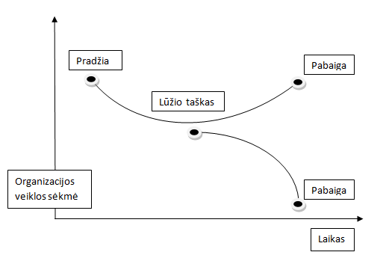

  - pav. Krizės poveikis organizacijos veiklai (Roselieb 1999)

Krizės įveikimo variantai
Nepaisant neigiamų krizės padarinių, vis daugiau autorių pabrėžia teigiamą krizės reikšmę. Jie apibūdina krizių valdymą kaip žinomų priemonių formavimą, kurie informuoja apie artėjantį pokyčių tašką ir leidžia pasirinkti naują plėtros sritį. Kitas teigiamas krizės aspektas yra tai, kad ji skatina organizaciją mokytis iš savo patirties. Įmonė priverčia analizuoti ir vertinti praeities veiksmus, kelti sau klausimus, kodėl tam tikri sprendimai pavyko ar nepavyko, dėl ko iškilo krizė, kas padėjo ar apsunkino jos sprendimą (Beržinskienė ir Virbickaitė 2006).
Krizės sukelti pokyčiai įmonėje, jos veiklos pertvarkymai yra sisteminio charakterio, kitaip tariant, organizacijoje vyksta jos sisteminės kaitos procesas (Beržinskienė ir Virbickaitė 2006).
Sisteminė kaita jungia tris pastaruoju laikotarpiu dažniausiai nagrinėjamus organizacijų transformavimo būdus: restruktūrizavimą, reorganizavimą ir rekonceptualizavimą (Zakarevičius 2002, 2003).
Restruktūrizavimas – organizacinės struktūros pertvarkymas, padalinių jungimas, išskyrimas, funkcijų perdalijimas, ryšių kanalų optimizavimas (Beržinskienės ir Virbickaitės 2006). Keičiantis vidaus ir išorės sąlygoms, tokie pertvarkymai periodiškai yra būtini, nes vienų funkcijų apimtis mažėja, kitos gal visiškai išnyksta ir atsiranda naujos. Todėl negalima sutikti su kai kurių autorių ir vadybos praktikų nuomone, kad restruktūrizavimas nieko neduoda. Anot autorių, siekiant užtikrinti valdymo mobilumą, periodinis restruktūrizavimas yra būtinas.
Reorganizavimas – vadybinio veikimo būdų ir metodų keitimas (Beržinskienės ir Virbickaitės 2006). Reorganizuojant veiklą, nebūtina daryti struktūrinių pakitimų – svarbius rezultatus galima pasiekti įvedus naujas vadybines technologijas, procesus, darbuotojams įsisavinus naujus vadybinio darbo metodus. Todėl Zakarevičiaus (2003) nuomone, reorganizavimas ypač sietinas su personalo ugdymu ir jo kvalifikacijos kėlimu.
Rekonceptualizavimas – organizacijos veiklos, o kartu ir vadybos organizavimo, koncepcijos permąstymas ir keitimas Zakarevičiaus (2002). Rekonceptualizavimas – dualus procesas. Pirmiausia – tai intelektinė, minties veikla, generuojant naują firmos gyvenimo koncepciją, misiją ir įvaizdžio kūrimo technologiją, koncepcijos realizavimo būdus bei procesus. Antra vertus, rekonceptualizavimas neturi prasmės, jeigu jis yra tik idėjų ir koncepcijų lygio – būtina įgyvendinti šias naujas idėjas. Todėl rekonceptualizavimo antroji dalis – praktinis koncepcijų realizavimas, kuris jungia ir restruktūrizavimą bei reorganizavimą kaip konceptualiųjų idėjų įgyvendinimo mechanizmus (Beržinskienė ir Virbickaitė 2006).
Krizių įveikimui Gouillartas ir Kelly (1995) parengė sistemingo įmonės pertvarkymo metodologiją ir „4R“ modelį:
- nuostatos keitimas (reframe);
- restruktūrizavimas (restructure);
- pagyvinimas (revitalize);
- atnaujinimas (renewing).
Nuostatos keitimas. Tai pradinis pertvarkos etapas, kai reikia pakeisti patį įmonės įvaizdį ir iš naujo įvertinti savo galimybes. Kiekvienoje įmonėje susiformuoja tam tikras mąstymo modelis, kuris laikui bėgant tampa tolesnio vystymosi stabdžiu. Reikia atmesti netinkamus tam laikotarpiui mąstymo modelius, kritiškai įvertinti savo vystymosi potencialą, suformuoti naują vystymosi viziją, papildyti savo personalą naujais metodais.
Restruktūrizavimas. Šiuo atveju Gouillartas ir Kelly (1995) siūlė restruktūrizuoti įmonę, kad ji taptų konkurencinga. Restruktūrizavimas šioje koncepcijoje apima įmonės pertvarkymą daugiau materialiuoju aspektu. Įdiegiamos, keičiamos medžiagos, gamybos technika ir technologija, informacinė skaičiavimo technika. Restruktūrizuojami tie elementai, kur tikimasi geriausių rezultatų, tačiau tai dažniausiai yra sudėtingiausios sritys.
Kaip teigia Gouillartas ir Kelly (1995), restruktūrizavimo rezultatai gali būti ir greiti, tačiau ilgalaikis efektas pasiekiamas tik vykdant kompleksines, ilgalaikes restruktūrizavimo programas, jos derinamos su atgaivinimu ir atnaujinimu. Sakalas ir Savanevičienė (2003) išskyrė tris restruktūrizavimo etapus:
- Sukuriamas vertės kūrimo modelis. Įmonės veikla visuose lygiuose, etapuose vertinama vertiniais modeliais, pradedant akcijų verte ir baigiant atskirų padalinių, darbuotojų, darbo vietų veiklos kaštais. Reikia turėti modelį, kuris parodytų, kur vertė sukuriama, kokie kūrimo mąstai. Vienas tokių modelių gali būti RoI įvertimo schema (žiūr. 1.5 pav.);
- Sukuriamą infrastruktūra;
- Restruktūrizavimo proceso organizavimas.
Apimtis
Gamybos kaštai
(-)
Pelnas
Sąnaudos
Valdymo kaštai
Apimties rentabilumas
(:)
Apimtis
Pardavimų kaštai
Bendras kapitalo rentabilumas
(x)
Apimtis
Atsargos sandėliuose
Apyvartinis turtas
Apyvartumas
Reikalavimai
(+)
Turtas
Apyvartinės lėšos
Pagrindinis turtas

  - pav. Rol schema (Sakalas ir Savanevičienė 2003)

Pagyvinimas. Šiame etape restruktūrizavimo priemonės turi būti derinamos su aplinkos keliamais reikalavimais. Kai renkantis restruktūrizavimo variantą nesiorientuojama į išorinę ir vidinę aplinką, gali būti pasirinktas tradiciniu požiūriu optimalus, tačiau apskritai nepriimtinas variantas.
Atnaujinimas. Šis etapas susijęs su žmogiškojo pertvarkos elemento aktyvinimu, paruošimu darbui naujomis sąlygomis. Kad įdiegtos materialinės ir organizacinės priemonės būtų aktyvios, bendradarbiai turi įgyti naujų savybių, juos reikia naujai motyvuoti. Tai dažniausiai sudėtingiausia pertvarkos dalis, nors iš pirmo žvilgsnio taip ir neatrodo.
Suvokiant įmonės krizės vystymosi etapus įmanoma parengti strateginių veiksmų planą, numatant intervencijos laiką, nurodant veiksmų prioritetus ir taip sumažinti neigiamus krizės padarinius. Tikslinga numatyti krizės greitį ir intensyvumą įvadiniame jos etape, nes tai leidžia geriau pasirengti įmonės krizės valdymui ir kontrolei.
Nepaisant neigiamų krizės padarinių, Beržinskienė ir Virbickaitė (2006) akcentuoja teigiamą krizės reikšmę, kuri apibūdina krizių valdymą kaip žinomų priemonių formavimą, informuojantį apie artėjantį pokyčių tašką ir leidžiantį pasirinkti naują plėtros sritį ir formą.

Krizės valdymo modeliai
Krizės vadyba – tai krizės išankstinio pažinimo , galimybių ir rizikos įvertinimo, antikrizinių procedūrų realizavimo formų ir metodų visuma, nukreipta į konkrečioje įmonėje susiklosčiusios krizinės situacijos įveikimą (Sakalas ir Savanevičienė 2003).
Mitroffo (2005) teigimu, krizės valdymas yra sistemingas. Coombsas (2006) krizės valdymą priskiria veiksniams , kurie skirti kovai su krize, siekiant sumažinti krizės padarytą žalą. Gao ir Alas (2010) teigimu, krizės valdymas - tai pasiruošimas nepalankiai situacijai, siekiant iki minimumo sumažinti krizės poveikį ir palengvinti valdymo procesą.
Krizių vadyboje galima išskirti dvi grupes tikslų:
- reikia sukurti krizinės situacijos diagnozes, vystymosi tendencijų numatymo, krizės priežasčių ir pasekmių analizės sistemą;
- numatyti ir įgyvendinti prevencines, reagavimo priemones, nukreipti į krizinės situacijos įveikimą.
Įgyvendinant šiuos tikslus, reikia išspręsti nemažai uždavinių:
- išsiaiškinti krizinę situaciją;
- prognozuoti jos vystymosi tendencijas;
- išsiaiškinti krizės priežastis;
- suformuoti alternatyvias krizių įveikimo strategijas;
- atrinkti geriausią strategiją, sudaryti priemonių planą, numatyti reikalingus išteklius, atlikimo terminus ir vykdytojus;
- realizuoti numatytą priemonių planą, šiame procese akcentuojant pasipriešinimą pokyčiams įveikimo svarbą.
Krizės valdymo sudedamosios dalys, sprendžiami krizės uždaviniai ir įgyvendinimo formos pateiktos 1.6 paveiksle.
REALIZAVIMO FORMOS
TIKSLAI
UŽDAVINIAI
- Kriznės situacijos diagnonė

- Krizinės situacijos vystymosi tendencijų prognozavimas

- Krizės priežasčių analizė

- Alternatyvių antikrizinių strategijų formavimas

- Alternatyvų palyginimas ir išrinkimas

- Antikrizinės strategijos detalizavimas ir veiksmų plano sudarymas

- Pokyčių įgyvendinimas
Krizinės situacijos diagnozavimo mechanizmo sukūrimas
Antikriziniai komitetai
Projektinės grupės
Antikrizinės programos formavimas
  - pav. Krizės valdymo turinys (Sakalas ir Savanevičienė 2003)

Krizių vadybos uždaviniams spręsti pasitelkiamas visas įmonės kolektyvas, taikant specialias organizacines formas, antikrizinius komitetus, projektines grupes, kurios dažnai yra laikinos, dirba kol išsprendžiami joms pavesti uždaviniai.
Pagrindinis krizių vadybos uždavinys – sukurti deramą krizių įveikimo planą, receptą, kaip elgtis įmonei atitinkamoje situacijoje. Be to, visi dalyviai turi būti išmokyti pažinti pirmuosius atsiradusios krizės požymius (Sakalas ir Savanevičienė 2003) :
Krizės situacijų sprendimai labai dinamiški, todėl svarbu problemą spręsti tinkamais metodais. Reikia įvertinti krizinės situacijos sukurtas aplinkybes ir kūrybiškai jas įveikti, ieškant tinkamiausių sprendimo metodų ir kūrybingiausių vykdytojų.
Kaklauskas ir kt. (2011) žodį modelis apibrėžia, kaip žaidimo taisyklių sistemą, pagal kurią statybos ir nekilnojamojo turto krizės valdymo modelis gali būti naudojamas Lietuvos plėtrai. Autoriai atlikdami sudėtingą mikro-, meso – ir makroaplinkos veiksnių kompleksinę analizę, pateikė Lietuvos statybos ir nekilnojamojo turto krizės valdymo modelį bei rekomendacijas, kaip padidinti savo konkurencingumą. Sakalas ir Sanavičienė (2003), kaip ir dauguma autorių, išskiria tris pagrindinius krizės valdymo modelius, t.y. apibendrintą krizės valdymo modelį, pasyvųjį krizės valdymo modelį ir aktyvųjį krizės valdymo modelį.
Apibendrintas krizės valdymo modelis. Kiekvienos įmonės krizių valdymo modelis gali skirtis, jį lemia personalas, veiklos sėkmė, tradicijos ir daugelis kitų veiksnių. Tačiau yra sukurtas apibendrintas krizių valdymo modelis (žiūr. 1.7 pav. ), kuris būdingas kiekvienai krizinei situacijai. Taip pat yra nusistovėjusi krizių valdymo modelių diferenciacija į dvi stambias grupes: aktyviuosius ir pasyviuosius valdymo modelius (Valackienė 2005).

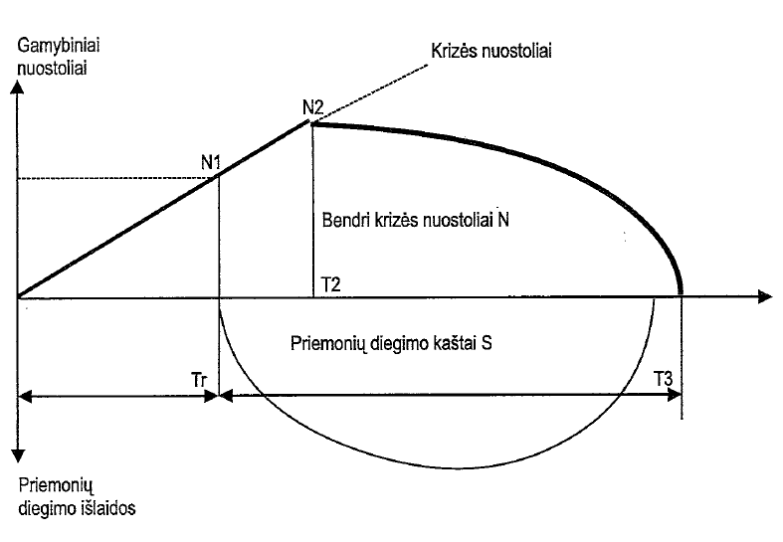
  - pav. Apibendrintas krizės valdymo modelis (Sakalas ir Savanevičienė 2003)

Krizinės situacijos nuostolių didėjimą rodo punktyrinė linija. Laiku imantis priemonių nuostolius galima sumažinti. Jei įmonės reakcijos laikas į susidariusią situaciją yra Tr, tai dėl pavėluoto reagavimo susidarys nuostolis N1. Paprastai jie kurį laiką auga ir toliau iki dydžio N2, nes krizė į diegiamas priemones reaguoja pavėluotai; techninių finansinių ir organizacinių priemonių, naudojamų mažinti krizės neigiamą poveikį, efektyvumas pasireiškia tik nuo laiko momento T2: kurį laiką krizė dar gilėja ir tik vėliau pastebimi įmonės sveikimo požymiai ir konstatuojama krizės pabaiga. Sėkmingai įgyvendinus nustatytas priemones, T3 laiko momentui krizė likviduojama r nuostoliai sumažinami iki nulio. Tačiau nevalia užmiršti, kad padaryti nuostoliai neišnyko, jų bendra suma lygi parodytam virš laiko linijos nuostolių plotui N (Sakalas ir Savanevičienė 2003).
Pasyvusis krizės valdymo modelis. Bet kurioje įmonėje taikomas, daugiau ar mažiau atsižvelgiantis į nukrypimus. Užsibrėžiami norimi pasiekti rodikliai ir kol nukrypimai neperžengia leistinų ribų, laikoma, kad įmonė dirba gerai. Atsiradus nukrypimams, pradedama ieškoti jų priežasčių. Pirmiausia išbandomos ankstesnės sėkmingos priemonės, o joms nepadėjus, ieškoma gilesnių priežasčių. Šis modelis priimtinas jei reakcijos į krizę laikas Tr nėra labai ilgas. Netradicinėmis šiuolaikinėmis sąlygomis, reakcijos į krizę laikas labai pailgėja – su tuo labai dažnai susiduriama pasyviame krizių valdymo modelyje.
Pasirinkus pasyvųjį krizių valdymo modelį, orientuojamasi į eksploatacinį vystymąsi, čia vyrauja pavėluota reakcija į krizės požymius, apsiribojama operatyvinėmis antikrizinėmis priemonėmis, praktiškai netaikomi nauji kokybiniai aplinkos tyrimo ir prognozavimo metodai. Kadangi pasyviam krizių valdymo modeliui, jis dažnai dar vadinamas reaktyviuoju valdymo modeliu, būdinga pavėluota reakcija į vykstančius pokyčius. Pasyviojo valdymo modelio schema pateikta 1.8 paveiksle (Sakalas ir Savanevičienė 2003).
Į problemą orientuotų priemonių pradžia
Operatyvių kontrpriemonių nuoseklumo nustatymas
Problema pašalinta
Problema pašalinta
Priemonės nukreiptos į kaštų ekonomiją
Veiklos rezultatai praeityje
Kontrolė
Praktinis kaštų ekonomijos priemonių įgyvendinimas
Prognozė naudojant ekstrapoliaciją
Valdymo lygis
Materialinio –techninio aprūpinimo lygis
Taip
STOP
Ne
Taip
Ne
STOP
Taip
Ilgalaikių strateginių planų nustatymas
  - pav. Pasyvusis krizės valdymo modelis (Sakalas ir Savanevičienė 2003)

Pasyvusis krizės valdymas gali įgauti ir kitą – likvidacinio krizių valdymo – išraišką. Neaktyvus antikrizinis valdymas iš tikrųjų veda prie įmonės likvidavimo, nes, vengiant strateginių sprendimų, orientuojamasi tik į nežymius operatyvinius keitimus, kaštų mažinimą, o tai dažnai nepadeda išspręsti krizės problemų ir priveda įmonę prie žlugimo (Sakalas ir Savanevičienė 2003)
Šio valdymo modelio taikymą lemia vėluojanti reakcija į vykstančius pokyčius ir neryžtingumas pasirenkant ar keičiant tolesnės veiklos strategiją (Sakalas ir Savanevičienė 2003). Galima teigti, kad vėlavimą veikia ir objektyvios, tačiau dar labiau – subjektyvios priežastys, susijusios su vadovų nuostatomis, mentalitetu, aktyvumu, orientacija į nuolatinę kaitą, mokymąsi. Tai lemia ir naujų metodų naudojimą priimant sprendimus. Šiandieniniam vadovui privalu išmanyti naujus metodus, jam būtinas rizikuoti ir kartu realiai matyti rizikos teikiamas galimybes ir pavojus (Sakalas ir Savanevičienė 2003).
Aktyvusis krizės valdymo modelis. Aktyviajame krizių valdymo modelyje jau pačiose pirmose darbo fazėse yra panaudojami strateginio planavimo elementai (žiūr. 1.9 pav.).
Strateginių priemonių įgyvendinimas
Prognozavimas ektraloliavimo pagalba
Išorinės aplinkos tyrimas
Veiklos rezultatai praeityje
Atsakomųjų veiksnių pradžia
Operatyvinių priemonių įgyvendinimas
Geriausių priemonių nustatymas
Grėsmė pašalinta
Valdymo lygis
Materialinio-techninio aprūpinimo lygis
Ne
Taip
1.9 pav. Aktyvusis krizės valdymo modelis (Sakalas ir Savanevičienė 2003)

Pasirinkus aktyvųjį krizių valdymo modelį, vienas svarbiausių uždavinių nuolatos vertinti įmonės situaciją. Pateiktame modelyje akcentuojamas prognozavimo vaidmuo, tačiau, be eksploatacijos. Naudojami ir kiti prognozavimo metodai: neeksploatacinis technologijos vystymosi prognozavimas, struktūrinė ekonomikos prognozė, scenarijų metodas, silpnybių ir stipriųjų savybių galimybių ir grėsmių analizė, Delphi ir kiti metodai. Jie leidžia aplenkti realią įvykių eigą, iš anksto iškelti klausimą ,,kas bus, jei...?‘‘ ir į jį atsakyti (Sakalas ir Savanevičienė 2003).
Pasirinkus aktyvųjį krizės valdymo modelį, įmonė dažniausia orientuojasi į krizės įveikimą, keisdama savo strateginį potencialą. 1.2 lentelėje pateiktos svarbiausios strateginio potencialo kūrimo kryptis (Valackienė 2005).
  - lentelė. Strateginio potencialo kūrimas krizinėje situacijoje (Valackienė 2005)
Veiklos sritys | Galimi veiksniai
Gamyba | - Asortimento atnaujinimas  - Dalinis ar visiškas asortimento pakeitimas  - Asortimento plėtimas ir siaurinimas
Marketingas | - Naujos produkcijos pelningumo analizė  - Atsisakomų gaminių nuostolingumo pagrindimas  - Paklausos tendencijų prognozavimas
Vystymo ir tyrimo darbai | - Technologijų vystymosi tendencijų prognozavimas  - Naujos produkcijos vystymasis

Statybos projektų valdymas ir planavimas
Statyboje, jau nuo Gizos piramidžių laikų, pradžių pradžia yra projektas (Statybinės įmonės...2005). Projektas – tai kompleksas sprendimų, skirtų pašalinti arba išspręsti konkrečiam subjektui būdingas problemas, ir pasiekti konkretaus subjekto konkrečiai apibrėžtą tikslą.
Formuluojant projektą, svarbu apibrėžti ir išnagrinėti (Melnikas at al. 2008):
- projekto subjektus;
- projekto subjektų interesus;
- projekto problemas – deficitus ir interesų konfliktus.
Projektiniai sprendimai turėtų būti formuluojami tik atidžiai išanalizavus projekto subjektus ir interesus bei projekto problemas (Melnikas at al. 2008).
Pagal klasikinį apibrėžimą, projektą sudaro keturios dalys (Statybinės įmonės...2005):
- estetinė;
- technologinė;
- konstruktyvinė;
- ekonominė.
Claugho ir kt. (2000) teigimu, tam tikra prasme kiekvienas statybos projektas yra unikalus. Viso projekto įgyvendinimas, nuo pirminio planavimo iki projekto užbaigimo, susideda iš kelių etapų, kuriems įvykdyti reikalingi kvalifikuoti specialistai. Anot Naaranojos ir kt. (2007) statybos projektai rengiami taip, kad savo specifika ir struktūra atitiktų keliamus aplinkos reikalavimus bei atliktų konkrečią funkciją.

Statybinės įmonės veikla neįmanoma be gero planavimo ir vykstančių procesų analizės. Atsargų valdymas, gamybos paruošimas, planavimas, dokumentacija, vykdymo kontrolė – tinkamai nesuderinus šių aspektų pelninga įmonės veikla bus tik laikinas reiškinys (Hallgren ir Wilson 2008).
Krizės efektyvumo pagrindas yra planavimas (Loosemore 2000). Nenusistovėjusi arba iš anksto nesuplanuota gamyba yra pasmerkta krizei. Tokios krizės įveikimas reikalauja papildomų sąnaudų. Kuo blogiau pasiruošta procesui, tuo krizės rizika didesnė. Jei procesas paruoštas 95 , nukrypimas nuo numatyto tikslo gali siekti iki 30 , jei pasiruošimas siekia 70 , numatyto tikslo pasiekimas tampa visiškai neapibrėžtas. Jį galima pasiekti tik pastoviu reguliavimu (Statybinės įmonės...2005).
Hallgreno ir Wilsono (2008) teigimu geriausiai pasirengusios yra tos organizacijos, kurios skyrė laiko susipažinti su skirtingais krizės tipais. Organizacijos rengia krizių paketą ir apgalvotus sprendimus, kuriuos organizacijos turėtų planuoti. Tačiau savaime suprantama, jog kompanijos nuolat iš naujo susipažįsta su krizių tipais, kurie nepatenka į anksčiau nagrinėtas kategorijas. Tokiu atveju kuriamos naujos strategijos. Bendra katastrofiškų pralaimėjimų priežastis yra ta, kad organizacijos susitelkia ties tomis krizėmis, kurios yra būdingos tik tam tikrai pramoninės šakai ar organizacijai (Loosemore 2000).
Statybos valdymo terminas yra siejamas su profesionaliomis valdymo paslaugomis, kurios skirtos statybos projekto užsakovui tuo tikslu, kad būtų pasiekta aukščiausia kokybė mažiausiomis sąnaudomis. Tokios paslaugos gali apimti tik tam tikrą statybų darbo plano dalį arba gali apimti visą projekto vystymo atsakomybę. Šio metodo tikslas yra projekto planavimą, projektavimą ir statybą laikyti integruota statybos sistema. Taikant statybų valdymo programą yra sudaroma komanda, kurią sudaro savininkas, statybos vadovas, architektas ir rangovai. Projekto dalyviai dirbdami kartu nuo projekto pradžios iki pabaigos, siekia optimaliai įgyvendinti užsakovo interesus. Statybų valdymas neapima projektavimo, statybos paslaugų, tačiau apima pačią valdymo kryptį ir kontroliuoja numatytą projektą bei statybos veiklą (Claugh et al. 2000).
Statybos valdymo paslaugos yra teikiamos užsakovui pagal projektavimo įmonių, rangovų ir profesionalių statybų vadovų nustatytą mokestį. Užsakovams norint pasirinkti statybos vadovus, kartais rengiami konkursai naudojant abiejų pusių nustatytus įkainius, o kvalifikacija laikoma svarbiausiu sutarties aspektu. Vis dėlto, statybų valdymas yra laikomas profesine paslaugų sutartimi ir yra derinama (Claugh et al. 2000).

Statybų pramonės tendencijos Lietuvoje ir užsienio šalyse
Statybų pramonė paliečia beveik kiekvieno kasdieninį gyvenimą. Ji užima pagrindines pozicijas daugelio valstybių ekonomikose. Ši didelė ir plintanti pramonė yra laikoma ekonominio augimo etalonu. Nacionalinio klestėjimo laikotarpis paprastai yra siejamas su aukšto lygio statybos veikla. Jau 1998 metais Jungtinėse Amerikos Valstijose statybos metinės išlaidos siekė maždaug 650 milijardų dolerių bendrojo nacionalinio produkto. Dolerio atžvilgiu produkcijos gamybos vertė bei statybos pramonė yra viena didžiausių JAV ekonomikos gamybinių veiklų (Claugh et al. 2000).
2008 metais Lietuvos nekilnojamojo turto ekspertai prognozavo jog į nekilnojamo turto ir statybų rinkas veržiasi krizė. Tokios prognozės buvo nebe pagrindo: jos atspindėjo pakitusią padėtį verslo pasaulyje.
Apie pakitusią padėtį minėtuose sektoriuose bylojo ir rinkoje vykstantys procesai: pelningiausios 2006 metų trečiojo ketvirčio operacijos buvo susijusios su nekilnojamuoju turtu (jos davė net 40,8 pelno) pamažu užleido savo gretas verslo paslaugų ir telekomunikacijų sektoriams. Tokį pozicijų užleidimą lėmė sumažėjusi nekilnojamojo turto paklausa: 2007 m. paskutinį mėnesį buvo nupirkta 1469, kai tuo tarpu 2006 m. parduoti net 3047 butai (Statybų versle...2008).
Lietuvos statybininkų asociacijos duomenimis, sunkmetis statybų sektoriaus pajėgumą sumažino apie 30 %. Statybų sektorių gelbėjo valstybiniai užsakymai, tačiau visiems statybininkams jų neužteko. Pasak dr. Vaidoto Šarkos geraisiais 2008 metais statybų sektorius atliko darbų už rekordinę 12 mlrd. litų sumą. 2009 metais buvo patirtas 48 % kritimas, 2010 metais - beveik 6 %, o pirmą šių 2011 metų ketvirtį dar buvo fiksuojamas 5 % kritimas (Gyvenamoji statyba...2011). V. Šarkos teigimus, dėl sumažėjusių darbų apimčių statybos sektoriuje, patvirtina ir Statistikos Departamento duomenys, pateikti 1.10 paveiksle.

1.10 pav. Statybų sektoriaus įmonių atliktų darbų apimties (be PVM) dinamika Lietuvoje 2006 – 2010 metais (Statistikos departamentas)

Jau pirmame poskyryje analizuodami krizės atsiradimo priežastis, vieną iš priežasčių įvardijome BVP kitimą. Bendrojo vidaus produkto dalies tenkančios statybos sektoriui Lietuvoje bei 27 Europos Sąjungos šalyse tendencijos bei perspektyvos pateiktos pateiktos 1.11 paveiksle.

  - pav. BVP dalis tenkantis statybos sektoriui Lietuvoje ir 27 Europos Sąjungos šalyse (Eurostat)

Lileikienė ir Kulyčienė (2009) atlikdamos BVP kitimo tendencijų analizę išskirstė du ekonomikos vystymosi etapus. Pirmasis etapas yra nuo 2000 – 2004 metų, kai Lietuvos BVP padidėjo nuo 45,74 mlrd. litų iki 62,70 mlrd. litų. Antrasis ekonomikos plėtros etapas buvo nuo 2005 iki 2008 metų, kuomet šalies BVP padidėjo beveik 40 mlrd. litų arba daugiau kaip 54 .
Stebint Lietuvos infliacijos tendencijas 2007 metais buvo užfiksuotas staigus infliacijos augimas, kai infliacija lyginant su 2006 metais padidėjo beveik 2 kartus. Pagrindinėmis infliacijos augimo priežastimis galima laikyti aktyviai vykdytą komercinių bankų ūkio subjektų ir privataus sektoriaus kreditavimo politiką bei pernelyg spartų nekilnojamojo turto kainų augimą bei plėtrą. 1.12 paveiksle pateikta 2000 – 2010 metų Lietuvos fiksuotos infliacijos dinamika.

  - pav. Lietuvos 2000 – 2010 m infliacijos dinamika (Statistikos departamentas)

Tuometinė Lietuvos situacija buvo panaši į 1993 m krizę Suomijoje ar 1999 m Vokietijoje: tąkart šiose valstybėse žlugo apie pusę statybos įmonių, tačiau tos, kurios sugebėjo išlikti, įgavo dar didesnį pagreitį. Šios įmonės nesėdėjo sudėjusios rankų, o ieškojo optimalių sprendimų, savo veiklą ėmė orientuoti į užsienio rinkas, kuriose jų teikiamos paslaugos buvo paklausios. Kaip 2000 metais vykusi ekonominė krizė paveikė šių dviejų valstybių, Lietuvos bei 27 Europos Sąjungos šalių nedarbo lygio dinamiką galime matyti 1.13 paveiksle. Iš grafiko matyti, kad esant ekonominiam sunkmečiui daugiausia darbo vietų yra netenkama Lietuvoje.

  - pav. Nedarbo lygis Lietuvoje bei Europos Sąjungos šalyse (Eurostat)

Kintanti verslo aplinka Lietuvoje buvo itin aktuali ir bankams. Jų teikiamos paslaugos labai glaudžiai susijusios su nekilnojamojo ir statybų verslo sektoriais. Pakilimo laikotarpiu suklestėjo ne tik statybų ir nekilnojamojo turto bendrovės, bet ir bankai, kurie vienu metu net atsidūrė pelningiausių įmonių viršūnėje. Tokią jų padėtį lėmė padidėjusi paskolų paklausa. Jos buvo reikalingos tiek verslininkams, kurie paskatinti sėkmingų veiklos rezultatų, ėmėsi verslo plėtros, tiek nekilnojamo turto pirkėjams. Taigi bankai savo veiklą orientavo į sparčią paskolų plėtrą. O klestint ekonomikai neatsiperkančių paskolų dalis buvo nedidelė. Tačiau pasikeitus situacijai, jie tapo daug atsargesni: nebedalijo paskolų laisva ranka, didino palūkanų normas bei griežtino kitas paskolų išdavimo sąlygas. Taigi bankai pakeitė taisykles: jie susikoncentravo ties augančiomis palūkanomis ir būsto kredito saugumu. Tokios bankų primestos taisyklės statybų verslo atstovams buvo nepalankios: juk sąlygos griežtinamos tiek jiems, tiek nekilnojamo turto pirkėjams.
Apie tuo metu pakitusią situaciją patvirtino nekilnojamojo turto bei statybų sektorių atstovai. Tačiau jie neslėpė nepasitenkinimo, kad prognozės dėl artėjančios krizės viršijo sveiko proto ribas ir tikino, kad suinteresuoti subjektai tokią krizę norėjo sukelti dirbtinai. Taigi prognozės tokiais atvejais įgauna neigiamą atspalvį: jos naudojamos ne informuoti visuomenę, bet neigiamiems tikslams įgyvendinti. Jos dažnai nepagrįstos jokiais analitinio pobūdžio veiklos rezultatais.
Statytojų padėtį dar labiau sunkino ir politiniai veiksniai bei kai kurių valstybinių institucijų elgesys. Tam daug įtakos turėjo ir valdžios neveiksnumas tvarkant leidimų išdavimo tvarką. Tokia padėtis prie didžiųjų statybų prieiti leido tik išrinktiesiems. Taigi buvo ribojama konkurencija, o tokie išrinktieji daugiabučių butų pardavimo kainas keldavo iki nepagrįsto lygio (Statybų versle...2008).
Pagal pradėtų bankrotų skaičiaus augimo tempus 2009 metais Lietuva (92,5 %) kartu su Ispanija (97,2 %.) yra ES lyderės. Po jų seka Nyderlandų Karalystė ir Latvija. Santykinai nebloga padėtis yra Prancūzijoje, Austrijoje, Vokietijoje ir Belgijoje, kur metinis bankrotų skaičiaus didėjimas pastaruoju laikotarpiu tesiekė 11–15 % (Baležentis ir Vijeikis 2010). Lietuvos įmonių bankroto procedūros 2004 – 2008 metų laikotarpyje pateiktos 1.14 paveiksle.

  - pav. Pradėtos bankroto procedūros Lietuvoje 2004 – 2008 metais (Statistikos departamentas)

Lietuvos 2010 metų ketvirtajame ketvirtyje įmonių pardavimai augo net 21,6 %. Tai žymiai daugiau nei ankstesniais ketvirčiais. Tačiau tik 54,5 %. įmonių paskutinius tris 2010 metų mėnesius dirbo pelningai, o į plėtrą investavo tik vandens, nuotekų ir atliekų tvarkymo įmonės. Tokias išvadas padarė įmonių kreditingumą vertinanti UAB „Creditreform Lietuva“, išanalizavusi Statistikos departamento paskelbtus Lietuvos įmonių 2010 m. IV ketvirčio rodiklius.
2010 metų IV ketvirtį pastebima atsargaus išlaidų didinimo tendencija - ne tik žaliavoms, bet ir paslaugoms bei prekių įsigijimams. Išlaidos darbuotojų algoms augo pirmą kartą nuo krizės pradžios. Labiausiai užmokesčio išlaidos per metus augo pramonėje, sausumos transporte ir logistikoje, elektros, dujų ir garo tiekime, sveikatos apsaugoje, infrastruktūros objektų statyboje.
Sumažėjus išoriniam kreditavimui vis svarbesnis tampa nuosavas apyvartinis kapitalas, kurį pradėjo kaupti pelningai dirbančios įmonės. Apyvartines lėšas Lietuvoje kuo toliau, tuo labiau finansuoja ne bankai, o tiekėjai. Per paskutinius tris 2010 metų mėnesius pramonėje trumpalaikes finansines skolas pamažu keičia tiekėjų skolos (Krizė baigėsi...2011).
Šiuo metu statybų sektoriaus skaičiai rodo, kad retinamos darbuotojų gretos, mažėjantis darbo užmokestis ir blogiausi finansiniai rodikliai jau liko praeityje. Nemaža dalis įmonių vis dar kapanojasi iš bankrotų liūno, vykdo restruktūrizacijas, tačiau esama ir tokių, kurie pradėjo naujus ar pratęsė per krizę apleistus projektus.
Lietuvos statybininkų asociacijos vykdomojo direktoriaus dr. Vaidoto Šarkos teigimu pirmaisiais šių metų mėnesiais statybų sektoriaus atliktų darbų apimtis vis dar krito, bet jau galima tvirtinti, kad padėtis stabilizuojasi (Gyvenamoji statyba...2011). Atliktų statybos darbų pokyčiai pateikti 1.15 paveiksle.

1.15 pav. Šalies teritorijoje atliktų statybos darbų pokyčiai 2007–2011 m. ketvirčiais (Statistikos departamentas)

2011 metų vasario mėnesį atliktos statybos verslo atstovų apklausos duomenimis, daugiau kaip 23 % statybos įmonių vadovų prognozuoja, kad artimiausiais mėnesiais darbų užsakymų didės, 21 % – kad mažės.
Nekilnojamojo turto agentūros ,,Ober-Haus” duomenimis, šiuo metu Vilniuje statoma 14 gyvenamosios paskirties objektų ir juos užbaigus nekilnojamojo turto rinka turėtų pasipildyti apie 900 naujų būstų. Kaune vyksta septynių projektų statybos ir laukiama apie 250 naujų butų, Klaipėdoje statoma apie 100 naujų butų.
Šiuo metu Vilniuje neparduotų butų dalis iš 2007–2010 m. pasiūlos siekia 8 %, t. y. 1150 butų. Kaune neparduota 22 %, arba 550, tuo laiku pastatytų butų, Klaipėdoje – 25 %, arba 750, butų. Dabar dauguma projektų kokybiniu atžvilgiu jau atspindi paklausos poreikius ir, manoma, kad statybų kokybė yra geresnė už prieš tai buvusią. Todėl naujai atsirandanti pasiūla bus patrauklesnė už naujos statybos būstus, pastatytus prieš kelerius metus. Teigiama, kad šiuo metu statybos atsigauna tose vietose, kur gyvenamųjų pastatų statyba buvo suplanuota, bet dar nepradėta prieš krizę, ir tai įrodo, kad šie statytojai tinkamai įvertino savo riziką (Gyvenamoji statyba...2011).
Kalbant apie užsienio šalių statybos pramonės tendencijas, galima teigti, kad Baltarusijos statybų rinka išgyvena pakilimą. Jau 2009 metais kaimyninėje šalyje pastatyta 6 mln. kvadratinių metrų ploto gyvenamojo būsto. Baltarusijos nacionalinio statistikos komiteto duomenimis 2009 metais per tris ketvirčius eksploatuoti atiduota 4,7 mln. m2 ploto gyvenamojo būsto. Palyginus su 2008 metų tuo pačiu laikotarpiu, 2009-aisiais būsto statyba išaugo 15,6 %. Laukiantiesiems eilėse socialiniam būstui gauti ar siekiantiesiems pagerinti gyvenimo sąlygas valstybė pastatė 2,7 mln. kvadratinių metrų ploto būsto. Statybų tempai ir poreikis tokie, kad vietos statybos organizacijoms trūksta pajėgumų atlikti darbus – vėluoja projektavimo darbai, plėtrą lėtina statybos aikštelių įsisavinimas. Per ketverius metus – nuo 2006 iki 2010 metų – iš viso pastatyta 26 mln. kvadratinių metrų ploto būsto.
Baltarusijos statybų sektoriaus dalis bendrajame vidaus produkte (BVP) nuolat didėja. 2005 metais statybos dalis BVP sudarė 6,9 %, 2006-aisiais – 7,9 %, 2007-aisiais – 8,5 %, 2008-aisiais – 9,4 %, 2009-aisiais jis išaugo iki 11,5 %. Tai buvo pasiekta daugiausia dėl spartesnio statybos ir montavimo darbų augimo bendrame investicijų į pagrindinį kapitalą portfelyje.
Baltarusijoje sukurta lengvatinių būsto kreditų sistema tiems piliečiams, kurie registruoti įskaitoje būsto sąlygoms gerinti. Lengvatinės paskolos tokiems gyventojams suteikiamos 20 metų laikotarpiui, taikant 5 % metines palūkanų normas. Daugiausia tokiomis sąlygomis naudojasi didelės šeimos. Kitiems piliečiams būsto paskolų palūkanos dėl tarptautinės ekonominės krizės išaugo iki 23–28 % (Baltarusijos rubliais).
Artimiausiais metais Minske planuojama pastatyti eksperimentinį namą, skirtą nekomercinei būsto nuomai. Preliminariais skaičiavimais, gyventojų išlaidos nekomercinei būsto nuomai bus 2–2,5 karto mažesnės negu įmokos už lengvatines paskolas.
Užsienio investuotojai aktyviai dalyvauja įgyvendinant būsto projektus Baltarusijoje. 2009 metų pradžioje vyriausybė patvirtino daugiau kaip 200 investicinių projektų, kuriuose dalyvauja tiesioginės užsienio investicijos. Minske, netoli komplekso „Minsk-Arena“, Maskvos investicijų ir plėtros bendrovė planuoja statyti 400 tūkst. kvadratinių metrų ploto gyvenamųjų namų kvartalą, taip pat kitą 115 tūkst. m² ploto kvartalą. Šalia šios statybų aikštelės 50 tūkst. kvadratinių metrų ploto būsto statys arabų investuotojas. Minsko priemiestyje, šalia žiedinio kelio, planuojama steigti golfo aikštyną su gyvenamųjų namų kompleksu. Jo statyboje dalyvaus investuotojai iš Didžiosios Britanijos, Ukrainos bei Rusijos. Stambūs nekilnojamojo turto projektai bus įgyvendinami Minske šalia Nacionalinės bibliotekos. Čia planuojama statyti 500 tūkst. m² ploto gyvenamųjų ir socialinės infrastruktūros pastatų 15–20 hektarų teritorijoje.
Preliminariais duomenimis, lietuvių investicijos į Baltarusiją 2009 metais turėjo siekti 30 mln. JAV dolerių, iš jų tiesioginės investicijos – iki 25 mln. JAV dolerių. Per devynis 2009 metų mėnesius iš Lietuvos planuota sulaukti 13 mln. JAV dolerių investicijų, tačiau investuota kur kas daugiau – 26,99 mln. JAV dolerių. Lietuva pagal investicijų apimtis užima dešimtą vietą tarp 53 šalių.
2008–2009 metais Lietuvos bendrovės pradėjo septynis didelius investicinius statybos projektus Baltarusijoje už 518 mln. JAV dolerių. Tai prekybos bei pramogų ir sporto centrai, viešbučiai, transporto ir logistikos tinklo plėtra (Baltarusijos statybų...2010).

KRIZĖS VALDYMO STATYBOS PROJEKTUOSE ANALIZĖS METODIKA

2.1. Anketinės apklausos būdai
Sprendimų priėmimas – tai statybos procese labai svarbus etapas, lemiantis įmonių ar statybos projektų ateitį. Kuo didesnis projektas, tuo daugiau reikia priimti įvairaus lygio sprendimų. Sudarant statybos rangos sutartį būtina gerai žinoti įstatymų nuostatas, kokie galimi rizikos perkėlimo variantai (Trinkūnienė 2006). Taip pat ir antikrizinio valdymo strategijos formavimui reikalinga nusistatyti valdymo veiksnius, kad ištikus krizinei situacijai būtų priimami greiti ir teisingi sprendimai siekiant išvengti skaudžių padarinių. Tuo tikslu buvo atliekamas tyrimas, norint nustatyti, ar organizacijos taiko krizės valdymo sistemą, kokie veiksniai daro įtaką jų veiklai ir koks krizės valdymo modelis jų nuomone yra priimtiniausias.
Atliekant tyrimą, pagrindinis informacijos šaltinis buvo įmonių darbuotojai. Tyrimo tikslui pasiekti buvo parinktas vienas populiariausių tiek kiekybiniame, tiek kokybiniame tyrime - anketinis metodas.
Tyrimo metu buvo atliktos dvi anketinės apklausos: viena iš jų, įmonės darbuotojų apklausa, kurios tikslas - išsiaiškinti ar Lietuvos statybinėse organizacijose vykdomas krizės valdymas, ar įmonės darbuotojai domisi šia sritimi, kaip ištikusi pasaulinė ekonominė krizė paveikė įmones. Antrąja anketa, taikant analitinės hierarchijos proceso (AHP) metodą, kurio pagrindas yra rodiklių hierarchinė struktūra ir jų porinis palyginimas, buvo apklausiami ekspertai, kurie turėjo įvertinti krizę sukeliančių išorinių, vidinių ir specifinių veiksnių svarbumą, šių veiksnių rodiklių tarpusavio reikšmingumus bei esant tokioms krizę sukeliančioms priežastims išrinkti tinkamiausią krizės valdymo modelį. Anketos pateiktos A ir B prieduose. Apklausos duomenys apibendrinti statistiniais metodais, naudojant Microsoft Excel ir Expert Choice 11 programą.
Anketinė apklausa - tai duomenų rinkimo technika, kai respondentai tuo pačiu metu atsakinėja į jiems pateikiamus klausimus. Anketinės apklausos esmė yra paprasta: specialiai atrinktai žmonių grupei pateikiamas formalizuotas klausimynas kurio pagalba vėliau atsakymai yra analizuojami ir apibendrinami. Jos tikslas yra nuodugniau pažinti tiriamąjį reiškinį ir gauti išsamesnės informacijos apie elgesio pobūdį. Anketinė apklausa gali būti grupinė ar individuali. Šio tyrimo metu buvo naudojama standartizuota individuali apklausa (Tureikytė 2004).

2.2. Duomenų apdorojimo metodika
Ustinovičiaus ir Zavadsko (2004) teigimu, selektonovacijos teorija padeda priimti sprendimus, įvertinant kelis ar daugiau vienas kitam prieštaraujančius efektyvumo rodiklius. Selektonovacijos problemų yra labai įvairių, tačiau visi šie uždaviniai turi keletą bendrų bruožų: problemos turi kelėtą rodiklių, vertinimo kriterijai dažnai prieštarauja vieni kitiems, vertinimo rodikliai turi skirtingus matavimo vienetus. Šių problemų sprendimo rezultatas – surasta geriausia alternatyva arba išrinkta viena iš anksčiau numatytų baigtinio skaičiaus alternatyvų. Nagrinėjant sudėtingas sistemas vienkriteriais vertinimo metodais neįmanoma išspręsti problemų. Tik selektonovacija, atsižvelgianti į daugelį efektyvumo rodiklių, leidžia sukurti efektyvią sudėtingų problemų sprendimo metodiką.
Pirmiausia sudaromos galimos alternatyvos. Parenkami efektyvumo rodikliai, kuriais remiantis bus lyginami analizuojamieji variantai. Atlikus ekspertų apklausą nustatomi rodiklių reikšmingumai, patikrinamas ekspertų nuomonių suderinamumas. Jei ekspertų nuomonės suderintos, galima pasikliauti nustatytais efektyvumo rodiklių reikšmingumais.
Siekiant išvengti atsitiktinių klaidų, Ustinovičius ir Zavadskas (2004) siūlo taikyti tris variantų naudingumo funkcijos nustatymo metodus: artumo idealiajam taškui (TOPSIS), paprastąjį sudedamąjį svėrimo (SAW) bei LINMAP. Jei skaičiuojant skirtingais metodais gaunami skirtingi rezultatai, atliekamas daugiakriterinis vertinimas.
Tinkamo metodo pasirinkimas yra labai svarbus priimant sprendimus, o ypač tada, kai reikia nagrinėti daug veiksnių. Naudojant sprendimų priėmimo sistemą svarbu nustatyti suformuotų rodiklių reikšmingumus (Ustinovičius ir Zavadskas 2004). Vertinant krizę sukeliančius veiksnius, taikytas AHP metodas (Saaty 1991). Analitinis hierarchijos nustatymo procesas (Analytic Hierarchy process) yra taikomas sudėtingoms situacijoms analizuoti ir sprendimams priimti. Svarbi jo taikymo sritis yra sprendimų priėmimas turint kelias tikslo funkcijas (Ustinovičius ir Zavadskas 2004).
Trinkūnienė (2006) išskyrė tokius hierarchinės struktūros privalumus:
- Šio metodo pagalba galima išspręsti sunkiai apibrėžiamus uždavinius, kurių sprendimui
geriau tinka žmogaus patirtis ir intuicija, nei matematiniai skaičiavimai. Metode numatytos
patogios priemonės, kurių pagalba galima atlikti ekspertų nuomonės įvertinimus, skirtus įvairių uždavinių sprendimui;
- Metodas geriau perteikia žmogaus mąstymo eigą, negu loginės sekos metodas. Analitinio hierarchijos proceso metodas suteikia galimybę ne tik surasti geriausią sprendimą, bet ir sudaro galimybes kiekybiškai išreikšti prioritetiškumą taikant rangavimo priemones.
- Sprendžiant daugiatiksles problemas, jos yra išskaidomos į kelias sudedamąsias dalis, kas leidžia supaprastinti problemą ir ją geriau struktūrizuoti. Sudaroma kiekvienos problemos hierarchija, turinti skirtingus tikslus ir/arba priemonių lygius;
- Hierarchijos sudarymas ir sprendimų priėmimo procesas yra gana sudėtingas. Tačiau rezultate galima gauti realų vaizdą apie tai, kaip tarpusavyje sąveikauja skirtingi rodikliai, įtakojantys alternatyvių sprendimų prioritetiškumą ir pačius sprendimus. Prioritetų nustatymo procesas analitinio hierarchijos proceso metode yra pakankamai paprastas ir tai skiria šį metodą nuo kitų sprendimų priėmimo metodų.
Porinio lyginimo metodas patogus tuo, kad ekspertai gali lyginti rodiklius tarpusavyje po du. Grupinis vertinimas gali būti laikomas pakankamai patikimu tik tada, kai apklausiamų specialistų nuomonės yra suderinamos. Taikant porinio lyginimo metodą nustatomas kiekvieno eksperto suderinamumo laipsnis, skaičiuojant suderinamumo indeksą ir suderinamumo santykį (Saaty 1980). Tiriamajame darbe AHP metodas bus pritaikytas įmonėms išrenkant palankiausią krizės valdymo modelį. Bet šiuo metodu netikrinamas visų ekspertų nuomonių suderinamumas, todėl Ustinovičius ir Zavadskas (2004) siūlo taikyti ekspertinio metodo ekspertų nuomonių suderinamumo tikrinimo būdą. Patobulinto porinio lyginimo metodo schema pateikta 2.1 paveiksle.
Efektyvumo rodiklių sąrašo formavimas
Ekspertinių porinio lyginimo anketų pildymas
Efektyvumo rodiklių reikšmingumų nustatymas pagal anketą, užpildytą vidutinėmis ekspertų atsakymų reikšmėmis
Efektyvumo rodiklių reikšmingumų nustatymas pagal kiekvieno eksperto užpildytą anketą
Kiekvieno eksperto nurodytų rodiklių prioritetiškumo eilučių nustatymas
Ekspertų nuomonių suderinamumo tikrinimas
Ekspertų nuomonių suderinamumas pakankamas?
Didinamas ekspertų skaičius
Galima pasitikėti ekspertų apklausos rezultatais ir efektyvumo rodiklių reikšmingumų reikšmėmis
ne
taip
2.1 pav. Efektyvumo rodiklių reikšmingumų nustatymo porinio palyginimo būdu schema (Ustinovičius, Zavadskas 2004)

AHP metodo skirstomas į du etapus:
- hierarchinės struktūros sukūrimas;
- vertinimas.
Pirmasis metodo etapas yra rodiklių hierarchinės struktūros sudarymas. Sudaroma trijų lygmenų hierarchinė struktūra, kurios aukščiausiame lygmenyje yra pagrindinis darbo tikslas – krizės valdymo modelio nustatymas. Šią trijų lygmenų hierarchinę sistemą sudarė Saaty (1990) (žiūr. 2.2 pav.).
Tikslas
K1
K2

K3

K4

K5

A1
A2

A3

Kriterijai
Alternatyvosos
  - pav. Trijų lygių hierarchinė sistema (Saaty 1990)

Antrajame lygmenyje išdėstomi nagrinėjami kriterijai: išorinės, vidinės ir specifinės priežastys, sukeliančios krizę. Trečiame lygmenyje aprašomi kiekvieno kriterijaus rodikliai. Analizuojama hierarchinė struktūra pateikta 2.3 paveiksle.
Kiekviename struktūros lygyje elementai suskaidomi į dalis, kurios yra žemesnio lygmens sudedamosios dalys. Vertinimo etape tam tikro hierarchijos lygmens elementai yra lyginami poromis atsižvelgiant į aukštesnio lygmens kriterijų.
Porinio lyginimo metodu, remiantis ekspertų nuomonėmis, nustatomi efektyvumo rodiklių reikšmingumai. Efektyvumo rodiklių reikšmingumų reikšmėms gauti reikia informacijos, gaunamos poromis lyginant rodiklius ir nustatant jų „tarpusavio svarbos intensyvumą". Prioritetiškumui nustatyti verta naudotis reikšmingumų, kurią pasiūlė T. Saaty (Ustinovičius ir Zavadskas 2004).
Metodo pagrindą sudaro porinio lyginimo matrica. Ekspertai lygina tarpusavyje visus vertinamus rodiklius R_{i} ir R_{j} (i, j = 1,..., m) , m– rodiklių skaičius. Metodas pertvarko kokybinį ekspertų rodiklių įvertinimą (kuris nustato, ar vienas rodiklis yra svarbesnis už kitą) į kiekybinį – rodiklių svorius. Palyginimo rezultatas yra kvadratinė matrica 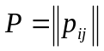 (i, j = 1,..., m). Vertinimams Saaty ( 1980) pasiūlė taikyti dažnai praktikoje naudojamą penkių balių skalę (1-3-5-7-9). Matricos P elementai p_{ij} traktuojami kaip rodiklių Ri ir Rj svorių reikšmių santykiai: 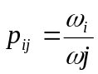, 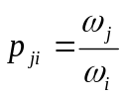 arba 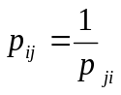. Todėl pakanka palyginti ne visas rodiklių poras, o tik nepasikartojančias. Nepasikartojančių porų skaičius yra 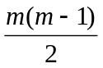.
Optimalus sprendimas gaunamas išsprendus tiesinių lygčių sistemą (Saaty 1990):
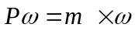, (2.1)
čia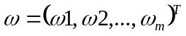:
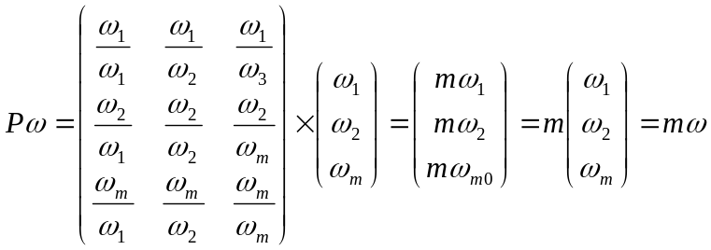,
čia m=.
Saaty (1980) įrodė, kad AHP metodo svoriai yra lyginimo matricos P tikrinio vektoriaus, atitinkančio didžiausią tikrinę reikšmę λ _{max} normalizuotos komponentės, kurios apskaičiuojamos:
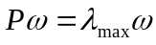. (2.2)
Porinio lyginimo AHP metodas vertina kiekvieno atskiro eksperto vertinimų neprieštaringumą. Tai nustato suderinamumo indeksas (Podvezko 2009):
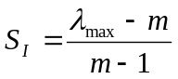. (2.3)
Porinio lyginimo matricos neprieštaringumo koeficinetas S apskaičiuojamas pagal formulę:
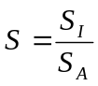, (2.4)
čia - atsitiktinis rodiklis, randamas iš 2.1 lentelės.
2.1 lentelė. Atsitiktinio rodiklio reikšmės (Podvezko 2009)
Maticos eilė | 2 | 3 | 4 | 5 | 6 | 7 | 8 | 9 | 10
 | 0,0 | 0,58 | 0,90 | 1,12 | 1,24 | 1,32 | 1,41 | 1,45 | 1,49

1 LYGMUO 2 LYGMUO 3 LYGMUO
Palankiausio krizės valdymo modelio parinkimas statybos projektuose

Vidinės priežastys
Išorinės priežastys
Planavimo ir kontrolės neefektyvumas
Neefektyvus projektų valdymas

Darbo grafikų nesilaikymas vykdant statybos projektus
Technologiniai faktoriai
Iš anksto nesuplanuota gamyba
Saugaus darbo reikalavimų nesilaikymas
Organizacijos ilgalaikės veiklos strategijos neturėjimas
Projekto dalyvių nesėkmės
Konkurencijos lygis
Darbuotojų pasyvumas ir jų motyvavimo stoka vykdant statybos projektus
Teisinė aplinka
Projekto dalyvių interesų nesuderinamumas
Politinės priežastys
Mokesčių sistema
Kreditavimo apimčių sumažėjimas ir palūkanų normos augimas
Apibendrintas krizių valdymo modelis
Aktyvusis krizių valdymo modelis
Apyvartinio kapitalo trūkumas
Pasyvusis krizių valdymo modelis
Specifinės priežastys
Gamtiniai reiškiniai
Globalizacija
Urbanizacija
  - pav. Kriterijų hierarchinė sistema

KRIZĖS VALDYMO STATYBOS PROJEKTUOSE ĮMONIŲ APKLAUSA

Statybos įmonių apklausos rezultatai
Pirmąja apklausa buvo stengtasi išanalizuoti ir nustatyti, ar yra vykdomas krizės valdymas statybos projektuose, kaip krizė paveikė organizacijas bei kokia dabartinė jų ekonominė padėtis. Apklausoje dalyvavo 30 respondentų. Iš pateiktų duomenų matyti, jog apklausoje dalyvavo įvairaus dydžio organizacijos. Į klausimą, kiek darbuotojų dirba jūsų įmonėje, net 47 apklaustųjų atsakė, kad nuo 30 iki 50 darbuotojų. 6 respondentų atsakė, kad jų įmonėje dirba nuo 51 iki 100 darbuotojų. Nemaža dalis pažymėjo dirbantys kompanijoje, kurioje dirba nuo 101 iki 200 darbuotojų. Tokių atsakymų skaičius siekia 41 . Vykdant anketinę apklausą tik nedidelė dalis stambių organizacijų sudalyvavo apklausoje. Tik 3 respondentų atsakė dirbantys įmonėje, kurios dydis yra nuo 201 iki 300 darbuotojų, ir 3 apklaustųjų pareiškė, kad jų organizacijoje dirba nuo 301 ir daugiau žmonių. Iš šio klausimo pateiktų atsakymų galime matyti, jog didžioji dalis dalyvių yra iš vidutinių įmonių, o tai atliekant tyrimą yra labai svarbu. Apklausos rezultatai pateikti 3.1 paveiksle.

  - pav. Darbuotojų skaičius įmonėse

Iš apklausos rezultatų matyti, kad didžiąją apklausos dalyvių dalį sudaro žemesnio lygio vadovai, padalinio vadovai bei darbų vadovai, jų apklausoje dalyvavo net 47 , įmonės darbuotojai sudarė 34 apklaustųjų. Kadangi apklausa buvo vykdoma statybos organizacijose, tai anketoje darbo poziciją įvardinantis punktas - įmonės darbuotojai - reiškia, kad buvo apklausiami inžinieriai, konstruktoriai, sąmatininkai, t.y. darbuotojai, kurie turi inžinerinį išsilavinimą. O įmonės vadovų apklausoje dalyvavo tik 19 . Kadangi bendrai apklaustų vadovų skaičius yra didesnis nei įmonės darbuotojų, galima teigti, kad respondentai, remdamiesi savo vadovavimo patirtimi, gali pateikti realius faktus apie šios dienos statybos sektorių. Šio klausimo rezultatai pateikti 3.2 paveiksle.

  - pav. Apklausiamų darbuotojų užimamos pareigos

Į pateiktą klausimą ,,ar sutinkate su teiginiu, kad tinkamai suvaldyta krizė gali padėti organizacijai pasiekti geresnę būseną nei buvusioji iki krizės‘‘, 54 apklaustųjų atsakė teigiamai. 37 darbuotojų atsakė, kad nesutinka, jog tinkamai suvaldyti krizė gali padėti pasiekti geresnių rezultatų. 9 respondentų tiesiog negalėjo atsakyti į pateiktą klausimą (žiūr. 3.3 pav.). Pateikti atsakymai parodo, kad didelė dalis respondentų pritaria Brocknerio ir Jameso (2008) nuomonei, jog į krizę galima pažvelgti, kaip į galimybę tobulėti.

  - pav. Suvaldytos krizės galimybės

Atliekant šią apklausą stengtasi išanalizuoti, ką mano statybos organizacijų darbuotojai apie krizės valdymo aktualumą. Rezultatai parodė, jog 59 apklaustųjų mano, kad tai labai aktualu, nes nė viena organizacija neapsaugota nuo krizės. Kad šis procesas yra aktualus tik toms organizacijoms, kurių veikla susijusi su didele rizika, patvirtino 14 respondentų. 27 apklaustųjų mano, kad tai visiškai neaktualu. Šie rezultatai pateikti 3.4 paveiksle. Kaip jau aptarinėjome teorinėje dalyje, statybos įmonių plėtra yra ciklinio pobūdžio. Kaip teigė Juodis (2001), įmonė gali žlugti tais atvejais, kai jos valdymo sistema nesugeba laiku ir adekvačiai reaguoti į išorinės aplinkos poveikį. Krizė visais atvejais užklumpa netikėtai ir efektyviems sprendimams visada pritrūksta laiko.

  - pav. Krizės valdymo aktualumas Lietuvos organizacijose

Sprendžiant klausimą, kas būdinga krizės valdymui organizacijose, su pateikta tokia alternatyva kaip vadovo visapusiškas tiek praktinis, tiek teorinis pasiruošimas visiškai sutiko 71 , sutiko 13 , o iš dalies sutiko 16 . Kad vadybinių teorijų pasitelkimas bei krizės modelių analizė yra būdinga krizės valdymui, visiškai sutiko 67 , iš dalies sutiko 27 , nesutiko 3 ir su šiuo teiginiu visiškai nesutiko taip pat 3 . Strateginis planavimas visose srityse yra svarbus aspektas, taip pat ir vykdant apklausą net 81 respondentų visiškai sutiko su šia pateikta alternatyva, sutiko 16 , o manančių, kad šis aspektas yra nesvarbus, buvo 3 . Jog naujas požiūris į darbuotojus, organizacijos kultūrą ir vertybes yra labai svarbus, visiškai sutiko 59 , sutinkančių buvo 20 , iš dalies sutikusių 6 ir nesutikusių 6 , o visiškai nesutinkančių buvo 9. Šie rezultatai pateikti 3.5 paveiksle.

  - pav. Krizės bruožai Lietuvos organizacijose

Paprašius respondentų įvertinti svarbiausius organizacijos žingsnius ištikus krizei, buvo gauti tokie atsakymai: krizės analizavimas, atitinkamų priemonių jai šalinti parinkimas, kontrolė buvo įvertintas kaip esminis žingsnis ir jį pasirinko 81 , tiesiog sutiko su šiuo teiginiu 13 , iš dalies bei visiškai nesutikusių buvo po 3 . Kad ištikus krizei būtų išnagrinėjamos krizės priežastys, peržiūrėti savo ištekliai ir galimybės, pakoreguoti veiklos planai, visiškai sutinka 57 , sutinka 12 , iš dalies sutinka 25 , nesutinka 6 . Kad būtina veikti greitai ir vadovas turi drąsiai prisiimti atsakomybę, visiškai sutinka 61 , sutinka 21 , iš dalies sutinka 12 ir nesutinka su šiuo teiginiu 6 . Kad esant krizinei situacijai, reikia įvertinti situaciją darbo grupėje, supažindinti įmonės darbuotojus su esama situacija, visiškai sutinka 36 %, sutinka 38 %, iš dalies sutinka 6 % ir nesutinka 20 %.
Kad ištikus krizei reikia tinkamai naudoti turimas lėšas taupant, visiškai sutinka 55 %, sutikusių buvo 42 %, o iš dalies sutikusių 3 %. Kad šiuolaikinė vadybos ir kaštų apskaita gali padėti išbristi iš krizės, visiškai sutiko 9 %, sutiko 73 %, iš dalies sutiko 12 % ir nesutikusių buvo 6 %. Visiškai sutinkančių su nuomone, kad išbristi iš krizės gali padėti tinkamas darbuotojų motyvavimas, buvo 33 %, sutikusių 47 %, iš dalies sutikusių 3%, o nesutiko su šiuo teiginiu 17 %. Aiškus darbuotojų funkcijų išgryninimas gali padėti ištikus krizei su šiuo teiginiu visiškai sutinka 45 %, sutikusių buvo 15 %, iš dalies sutikusių 16 %, o nesutikusių tikrai nemažai, net 24 . Išvardinti pagrindiniai organizacijos žingsniai bei jų svarbumas ištikus krizei pateikti 3.6 paveiksle.

  - pav. Svarbiausi organizacijos žingsniai ištikus krizei

Vienas iš svarbesnių šios anketos klausimų yra ,,kokios organizacijos klaidos krizės metu?‘‘. Pirmoji klaida yra nieko nedarymas, tikėjimasis, kad viskas išsispręs savaime ir su tuo visiškai sutinka 34 %, sutinka 42 %, iš dalies sutinka 3 %, nesutinka 6 % , visiškai nesutinka 5 %. Antroji klaida yra pavėluota reakcija. Su antrąja klaida visiškai sutinka 52 %, sutinka 27 %, iš dalies sutinka 3 %, nesutinka 9 % ir visiškai nesutinka 9 %. Trečioji klaida yra aiškaus veiksmų plano nebuvimas. Su šia pateikta alternatyva visiškai sutiko 47 %, sutiko 32 %, iš dalies sutiko 12 %, nesutiko 6 % ir visiškai nesutiko 3 %. Ketvirtoji organizacijų klaida krizės metu yra informacijos neteikimas personalui. Su šiuo teiginiu respondentai nenorėjo sutikti, todėl visiškai sutikusių buvo 16 %, sutikusių buvo 29 %, iš dalies sutikusių 17 %, su šia įvardyta klaida nesutiko 3 ir visiškai nesutikusių buvo 5 . Septintojo anketos klausimo rezultatai pateikti 3.7 paveiksle.

3.7 pav. Organizacijos klaidos krizės metu
Norint ištirti, ar krizė paveikė statybos įmones, buvo užduotas klausimas, ar ekonominis nuosmukis turėjo neigiamos reikšmės įmonės ekonominiams rodikliams. Į šį klausimą 34 apklaustųjų atsakė, kad šiek tiek turėjo. 45 respondentų patvirtino, kad krizė įmonei turėjo didelės žalos. Ir 21 teigė, jog ekonominis nuosmukis neturėjo neigiamos reikšmės (žiūr.3.8 pav).

  - pav. Krizės reikšmė įmonės ekonominiams rodikliams

Aštuntojo klausimo atsakymai turėjo įtakos ir devintojo klausimo rezultatams. Kadangi iš prieš tai nagrinėto klausimo galima matyti, jog ekonominis nuosmukis turėjo didelės įtakos statybos organizacijoms, galima nesunkiai įvardyti, dėl kokios priežasties tai atsitiko. Priežastis ta, kad nebuvo vykdomas krizės valdymas organizacijose. Todėl norint pagrįsti spėjimus buvo pateiktas klausimas, ar anksčiau domėjotės apie krizes įmonėse ir būdus jų išvengti. Į klausimą 26 apklaustųjų atsakė teigiamai, didžioji dauguma, 62 , atsakė neigiamai ir 12 atsakė, jog domisi dabar. Rezultatai pateikti 3.9 paveiksle. Iš gautų rezultatų galima daryti išvadą, kad nesidomint ir nežinant visų krizės valdymo subtilybių bei modelių krizė, bus neišvengiama.

3.9 pav. Respondentų domėjimasis krizės valdymu bei būdais jų išvengti
Siekiant nuodugniai atskleisti krizės valdymo proceso pritaikymą statybos įmonėse, klausimai buvo sudaromi taip, kad vienas kitą papildytų. Jau iš prieš tai aptartų klausimų rezultatų matyti, jog organizacijos vangiai įsileidžia krizės valdymą į savo veiklą, todėl galima buvo spėti dešimto klausimo atsakymus. Į klausimą, ar bandėte pasiruošti artėjančiam ekonominiam nuosmukiui, respondentų dauguma, net 73 atsakė, kad ne, o 27 apklaustųjų atsakė teigiamai.

  - pav. Įmonių pasiruošimas ekonominiam nuosmukiui

Vienuoliktu klausimu buvo siekta sužinoti, kokias būdais buvo bandoma pasiruošti ekonominiam nuosmukiui, žinoma, jei apskritai buvo ruoštasi. Iš pateiktų vienuolikos variantų respondentai galėjo pasirinkti kelis galimus variantus. Kadangi jau iš prieš tai aptarto klausimo matyti, kad 73 apklaustųjų iš viso nesiruošė ekonominiam sunkumui, tad ir šiame klausime didžiąją daugumą balsų surinko atsakymas, kad ruoštasi nebuvo. Visos kitos siūlytos alternatyvos buvo pasirinktos įvairiai. Kai kurie respondentai nurodė, kad ruošdamiesi ekonominiams sunkumams jie kėlė įmonės personalo kvalifikaciją 10 . 3 apklaustųjų teigė, kad skyrė papildomų finansų reklamai. Deja, skaudžiausias pasirinkimas, kurį sudarė 23 buvo etatų mažinimas. Tai ne tik statybos organizacijose šis krizės išvengimo būdas buvo pasirinktas, ši bedarbystės problema buvo visame pasaulyje. Nors Öcalis ir kt. (2006) kaip tik teigia, kad esant sunkmečiui turi būti vengiama darbuotojų atleidimo, kadangi tai žlugdo žmonių moralę. Siekdamos išbristi iš keblios situacijos kai kurios organizacijos susikoncentravo ties pagrindinėmis veiklos sritimis ir tokių respondentų buvo 10 . Pradėjo plėsti savo veiklą 7 apklaustųjų. Tikintis, kad esant krizinei situacijai bus ypač sudėtinga su finansais, todėl rengiantis šiam ekonominiam nuosmukiui 7 respondentų tikina grąžinę kreditus. 10 kreipėsi į konsultacines įmones. Tai yra tikrai daug geriau, nei nieko nedaryti. Iš visų pateiktų variantų nė vienas respondentas nepažymėjo, kad pasiruošiant krizinei situacijai įmonės veiklą stengėsi perkelti į užsienio šalis. Kai kurios organizacijos, prieš krizę pasiėmė naujus kreditus, tokį atsakymą pasirinko 3 respondentų. Ir 7 apklaustųjų taikė agresyvius marketingo planus. Šie duomenys pateikti 3.11 paveiksle.
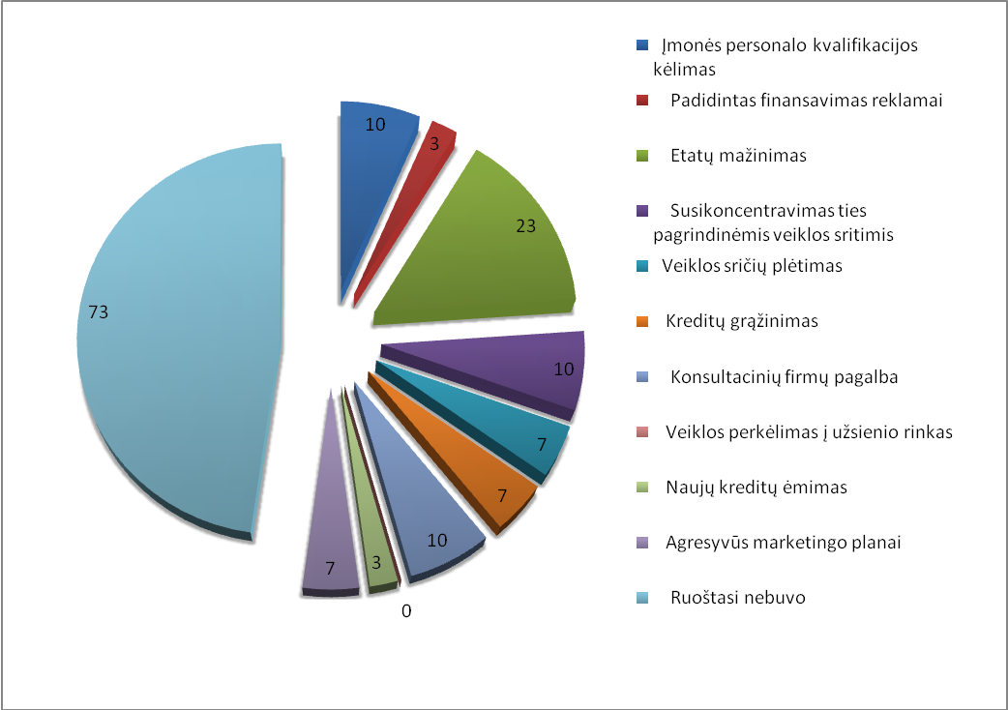

  - pav. Pasiruošimo būdai ekonominiam nuosmukiui

Kadangi vienuoliktame klausime respondentai pateiktė informaciją apie krizės išvengimo būdus, iš kurių vienas buvo etatų mažinimas. Jau sudarant anketą buvo tikimasi tokio respondentų atsakymo, todėl šiuo klausimu buvo siekta daugiau sužinoti kokios kvalifikacijos ir rango darbuotojų buvo atsisakyta. Kaip matyti iš 3.12 paveikslo, 12 apklaustųjų atsakė, kad sumažėjo vadovų. Kad sumažėjo žemiausio/vidutinio lygio darbuotojų teigė 54 respondentų. Kad iš viso nepasikeitė organizacijos sudėtis, nurodė 16 . Jog padidėjo vadovų skaičius teigė 6 , kad padidėjusio žemiausio/vidutinio lygio darbuotojų skaičius teigė 12 respondentų.
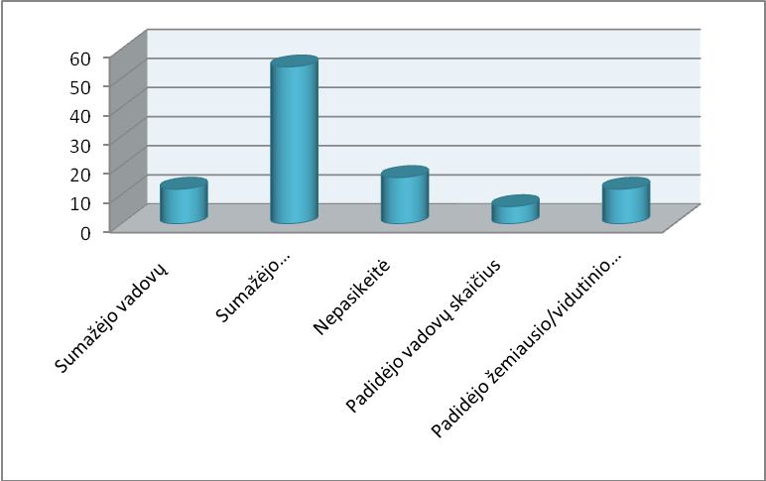

  - pav. Organizacijos sudėties pokyčiai esant ekonominiam nuosmukiui

Į paskutinį klausimą, ar įmonės stabilizavo savo veiklą ir ar tikisi ekonominių rezultatų pagerėjimo 67 respondentų atsakė, kad taip. 33 respondentų atsakė neigiamai. Rezultatai 3.13 paveiksle.

  - pav. Įmonių būsenos stabilumas ir ekonominių rodikliai pagerėjimas

3.2. Anketinės apklausos rezultatų analizė
Pirmosios anktetinės apklausos rezultatai buvo apibendrinti Microsoft Excel programine įranga. Šia anketa buvo siekta nustatyti ar Lietuvos statybų įmonės vykdo krizės valdymą, ar buvo ruoštais ekonominiam sunkmečiui ir kaip organizacijų darbuotojai vertina krizės valdymą, kaip patį procesą. Anketos pavyzdys pateiktas A priede.
Apklausos rezultatai parodė, jog įmonės darbuotojai teigiamai žiūri į krizės valdymą. 54 % respondentų teigiamai atsakė į užduotą klausimą ,, ar sutinkate su teiginiu, kad tinkamai suvaldyta krizė gali padėti organizacijai pasiekti geresnę būseną nei buvusioji iki krizės‘‘. Todėl 59 % apklaustųjų mano, kad krizės valdymas yra labai aktualus, nes nė viena organizacija neapsaugota nuo krizės. Norint išvengti krizinių situacijų reikalingas strateginis planavimas, tai patvirtino net 81 % apklausos dalyvis. Jei taip atsitiko, jog organizaciją ištiko krizė, tai darbuotojų nuomone (81 %) pirmas įmonės žingsnis turėtų būti krizės analizavimas, atitinkamų priemonių jai šalinti parinkimas, kontrolė. Tačiau remiantis realiais faktais, įmonės retai imasi tokių priemonių. Vieną didžiausių įmonių klaidų krizės metu, 52 % respondentai įvadino pavėluotą reakciją į krizę, kas žinoma turi didelių pasekmių tolimesnei įmonės veiklai. Į klausimą ,,ar ekonominis nuosmukis turėjo neigiamos reikšmės įmonės ekonominiams rodikliams‘‘, 45 % atsakė, jog turėjo didelės reikšmės. Kad krizės metu organizacijos turėjo didelių finansinių nesklandumų, tampa visiškai nenuostabu, kadangi net 62 % respondentų tvirtina, jog prieš tai visiškai nesidomėjo krizės valdymu. Tačiau galima pasidžiaugti, kad 12 % apklaustųjų pradėjo domėtis jau dabar. Savaime suprantama, jei įmonių vadovai bei darbuotojai nesidomėjo krizės valdymu prieš jai ištinkant, tai ir nesiruošė artėjančiam sunkmečiui. Kurios organizacijos vis dėl to ruošėsi šiam etapui, tik dėja didžioji dauguma ėmėsi drąstiškiausios priemonės - etatų mažinimo (23 %). Nepaisant visų sunkmečio padarytų žalų, 67 % patvirtino, kad stabilizavo savo veiklą ir tikisi ekonominių rodiklių pagerėjimo.

Šiuolaikinėje verslo aplinkoje sunkiai įmanoma išvengti krizės įmonėje. Tuo labiau, kad ištikus krizei reikalingi greitai priimami sprendimai, o nepasiruošus, jų priėmimo laikas pailgėja. Tačiau vykdant nuolatinę krizės požymių diagnostiką galimas situacijos grėsmės bei poveikio sumažinimas. Kadangi iš apklausos rezultatų matyti, kad susidomėjimas krizės valdymu jau yra, todėl galima tik tikėtis, jog po šio ekonominio nuosmukio įmonės pradės vykdyti krizės valdymą ir taip išvengsime didelių ekonominių šuolių.

DAUGIAKRITERIO ANALITINĖS HIERARCHIJOS PROCESO METODO TAIKYMAS

Antrąja anketa buvo apklausiami penki ekspertai, kurie turėjo įvertinti krizę sukeliančių išorinių, vidinių bei specifinių veiksnių svarbumą, šių veiksnių rodiklių tarpusavio reikšmingumus bei esant tokioms krizę sukeliančioms priežastims išrinkti tinkamiausią krizės valdymo modelį. Anketa buvo sudaroma pagal analitinės hierarchijos modelį. Šis metodas yra patogus tuo, kad gali rodikliai gali būti lyginami tarpusavyje po du. Atliekant AHP metodo porinį palyginimą nustatomas kiekvieno eksperto suderinamumo laipsnis. Ekspertinės apklausos duomenys apibendrinti statistiniais metodais, naudojant Expert Choice 11 programą.

4.1. Programinė įranga krizės valdymui vertinti statybos projektuose
Expert Choice 11 - tai viena iš populiariausių, efektyviai vartojamų programų, kurios pagalba galima apdoroti tiek abstrakčius kokybinius, tiek kiekybinius duomenis. Expert Choice programinės įrangos pagrindą sudaro AHP metodas. Trinkūnienė (2006) atlikdama tyrimą aprašė vartotojų galimybes naudojant šią programinę įrangą:
- struktūrizuoti sprendimus vadovaujantis tikslais ir alternatyvomis;
- įvertinti tikslus ir alternatyvas porinio palyginimo būdu;
- įvertinti objektyvią ir subjektyvią informaciją ir tokiu būdu gauti prioritetų tvarka išdėstytas alternatyvas, negalvojant apie sudėtingus matematinius skaičiavimus;
- optimizuoti resursų panaudojimą;
- sprendimų valdymui panaudojama dokumentacija, ataskaitos ir jautrumo analizė.
Įvertinant šio programinės įrangos veikimo pagrindą, galimybę naudoti priimant grupinius sprendimus, šią programinę įrangą galima naudoti sudarant krizės valdymo statybos projektuose vertinimo modelį.

4.2. Alternatyvų vertinimas taikant programinę įrangą
Pradedant naudotis Expert Choice 11 programinę įrangą, skirtą krizės valdymui statybos projektuose vertinimui buvo sudaromas hierarchinis modelis, kuris pateiktas antrame skyriuje. Sudarant hierarchinį vertinimo modelį buvo remtasi Trinkūnienės (2006) pateiktomis rekomendacijomis:
- Viename pogrupyje turi būti ne daugiau nei devyni elementai, kadangi eksperimentų metu buvo nustatyta, kad tais atvejais, kuomet pogrupį sudaro daugiau nei devyni elementai, įsigalioja žmogiškasis faktorius ir vertinimas atliekamas ne taip kruopščiai, o rezultatai tampa mažiau patikimi.
- Į grupes reikia apjungti elementus, kurie yra tarpusavyje palyginami, o ne skiriasi pagal reikšmingumą. Kitaip tariant, vienoje grupėje esantys elementai neturi būti labai mažo arba labai didelio reikšmingumo lyginant su kitais.
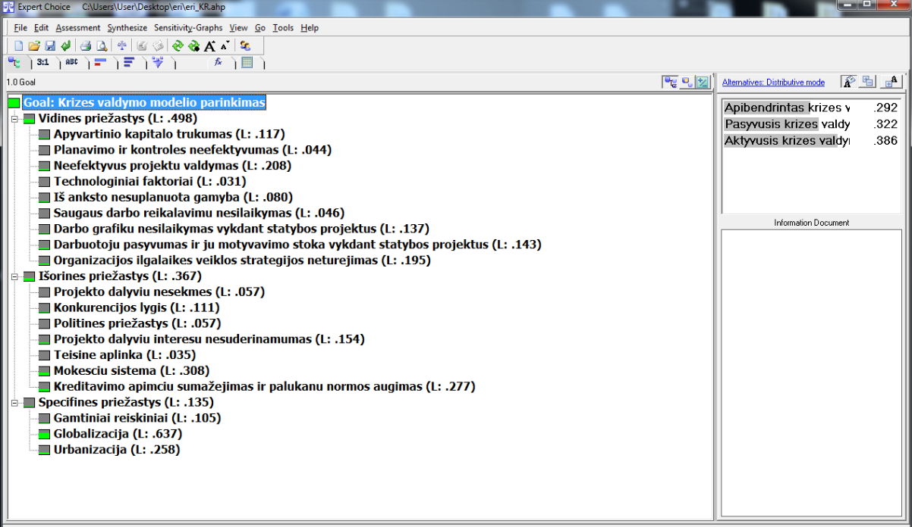
Krizės valdymo modelis pateiktas 4.1 paveiksle iš kurio matyti, jog modelis tenkina abi aukščiau minėtas sąlygas.
  - pav. Krizės valdymo statybos projektuose modelio hierarchinė struktūra

Naudojant Expert Choice programinę įrangą, yra panaudojamas AHP metodo privalumas tai - rodiklių porinis palyginimas, suteikiantis galimybę lengviau nustatyti rodiklių reikšmingumą. Sudarius modelį kitas žingsnis yra reikšmingumų nustatymas porinio palyginimo būdu. Atliekant porinį palyginimą įvertinamas rodiklių svarbumas, pirmumas lyginant vieną rodiklį su kitu. Expert Choice programinėje įrangoje rodiklių reikšmingumas gali būti nustatomas trimis būdais (Trinkūnienė 2006):
- Skaitmeninis būdas. Šiuo atveju naudojama devynių balų vertinimo skalė, kuri parodo kiek kartų vienas rodiklis yra svarbesnis už kitą.
- Verbalinis būdas. Rodikliai palyginami naudojant žodžius: lygus, nedidelis, didelis, labai didelis, ekstremalus. Lygus reiškia, kad abu lyginami rodikliai yra vienodos svarbos. Kitos reikšmės yra tarpinės.
- Grafinis būdas. Atliekant vertinimą šiuo būdu rodiklių svarbos santykį simbolizuoja grafinis vaizdas, kurio kolonų ilgis atspindi rodiklių tarpusavio svarbumą.
Atliekant skaičiavimus buvo pasirinktas skaitmeninis būdas pagal devynių balų vertinimo skalę, kuri pateiktas 4.1 lentelėje. Šis lyginimo procesas padeda nustatyti lygmens elementų reikšmingumus atsižvelgiant į aukštesnio lygmens kriterijų.
4.1 lentelė. Vertinimo skalė
Svarbumo lygis | Apibrėžimas
1 | Rodikliai vienodai svarbūs
3 | Vienas rodiklis truputį svarbesnis už kitą
5 | Vienas rodiklis daug svarbesnis už kitą
7 | Vienas rodiklis žymiai svarbesnis už kitą
9 | Vienas rodiklis absoliučiai svarbesnis už kitą
2, 4, 6, 8 | Tarpinės reikšmės

Gauti ekspertų įvertinimai suvedami į lentelę. Rodikliai yra išdėstomi eilutėse ir stulpeliuose. Raudonas skaičius reiškia, kad stulpelio rodiklis yra svarbesnis už eilutės rodiklį. Juodas skaičius reiškia, kad eilutės rodiklis yra svarbesnis už stulpelio rodiklį. Skaičius 1 rodo tai, kad rodikliai yra vienodai svarbūs. Rodiklių palyginimą atlieka ekspertas, kuris savo nuožiūra nurodo kiek vienas rodiklis yra svarbesnis už kitą. Analizuojamuoju atveju vidinės priežastys ir išorinės priežastys yra lygios. Lyginant vidinės priežastis su specifinėmis, vidinės priežastys yra daug svarbesnės, o lyginant poroje išorines ir specifines priežastis, vidinės priežastys truputį svarbesnės už specifines.
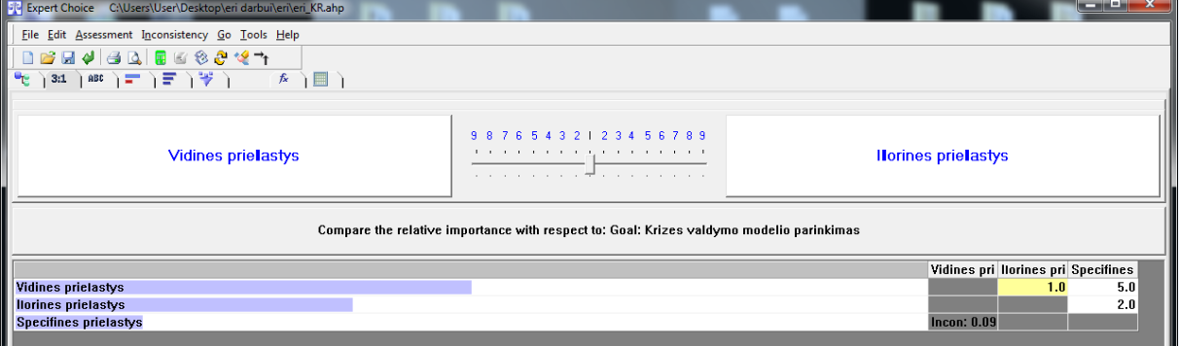

4.2 pav. Skaitmeninio rodiklių reikšmingumo palyginimas

Atlikus visų grupei priskiriamų rodiklių porinį palyginimą atliekami rodiklių reikšmingumo skaičiavimai. Vadovaujantis gautais įvertinimo rezultatais apskaičiuoti rodiklių reikšmingumai pateikti grafiškai 4.3 paveiksle.
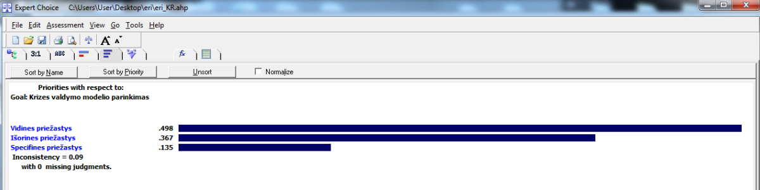
  - pav. Antrojo hierarchijos lygmens rodiklių reikšmingumai

Programa skaičiuoja duomenų suderinamumą, kuris pateikiamas lentelės apatinės eilutės pilkajame kampe. Šis rodiklis padeda išvengti klaidų nustatant rodiklių svarbą. Bendruoju atveju nesuderinamumas turi būti mažesnis nei 0,1 arba priimamas logiškai paaiškinamas nesuderinamumas. Vadovaujantis gautais rezultatais nesuderinamumo laipsnis yra 0,09. Toks nesuderinamumo laipsnis yra priimtinas, todėl šios rodiklių grupės reikšmingumų nustatymas yra baigtas.
Atlikus rodiklių reikšmingumo įvertinimą, kitas žingsnis yra alternatyvų įvertinimas pagal kiekvieną vertinamą rodiklį. Šiems skaičiavimams buvo pasirinktas skaitmeninis būdas, o alternatyvos pagal kokybinius rodiklius yra lyginamos poromis. Buvo pasirinkti trys krizės valdymo modeliai. Tik šiuo atveju poriniu būdu lyginami ne rodikliai, bet alternatyvų atitikimas pasirinktam žemiausiam hierarchijos lygiui priskiriamam rodikliui (žiūr. 4.4 pav.). Jų reikšmingumai vertinami taip pat kaip ir prieš tai. Pateiktu atveju apibendrintas krizės valdymo modelis yra truputi svarbesnis už pasyvųjį krizės valdymo modelį. Lyginant poroje apibendrintą krizės valdymo modelį su aktyviuoju krizės valdymo modeliu, tai aktyvusis modelis yra truputi svarbesnis už apibendrintą. O lyginant pasyvųjį krizės valdymo modelį su aktyviuoju, tai aktyvusis krizės valdymo modelis daug svarbesnis už pasyvųjį krizės valdymo modelį.

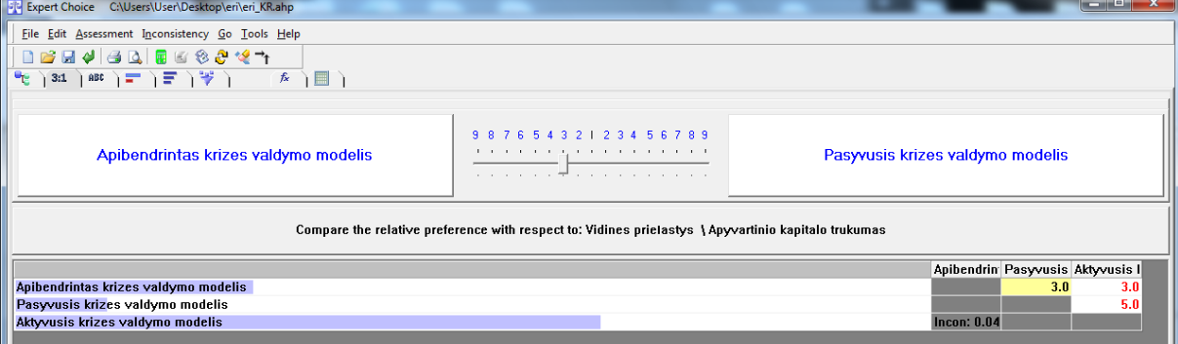
4.4 pav. Alternatyvų įvertinimas skaitmeniniu būdu

Normalizuotos rodiklių reikšmės įvedamos į programinės įrangos sprendimų priėmimo matricą ir gaunamas rezultatas, kuris pateiktas 4.5 paveiksle. Atlikus skaičiavimus galime pažiūrėti kiekvienos alternatyvos vertinimą pagal kiekvieną rodiklį atskirai arba rodiklių grupes.
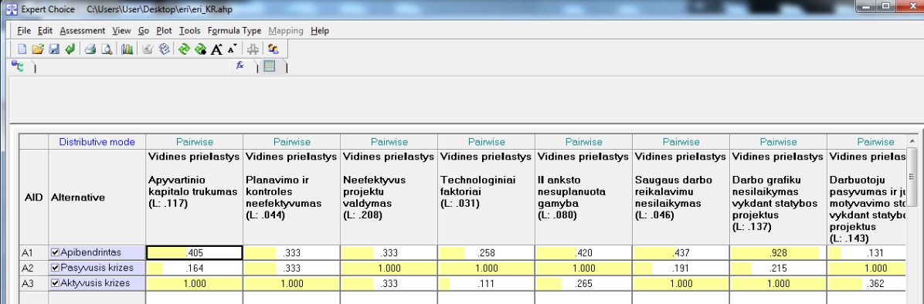
4.5 pav. Normalizuotų rodiklių reikšmių įvedimo lentelės fragmentas

Pagal pateiktus skaičiavimo rezultatus (žiūr. 4.6 pav.) matyti, kad geriausias krizės valdymo modelis yra aktyvusis krizės valdymo modelis. Nuo šio modelio ne daug atsilieka pasyvusis krizės valdymo modelis bei apibendrintas modelis.
Šiuo atveju rezultatai pateikiami idealiu režimu. Įvertinimas idealiu režimu apima konkrečiam rodikliui ar rodiklių grupei priskiriamos geriausios alternatyvos maksimalų įvertinimą. Kitos alternatyvos įvertinamos proporcingai pagal tai, kokia proporcija jos atitinka geriausios alternatyvos įvertinimą. Vėliau atliekamas alternatyvų reikšmingumų normalizavimas taip, kad visų alternatyvų reikšmingumų suma būtų lygi 1,0. Atliekant alternatyvų įvertinimą idealiame režime vienos alternatyvos pridėjimas ar atėmimas neįtakoja kitų alternatyvų įvertinimo rezultatams. Idealus režimas yra naudojamas tuomet, kai norima pasirinkti vieną alternatyvą iš daugelio ir nedomina nepasirinktų alternatyvų prioritetiškumas.
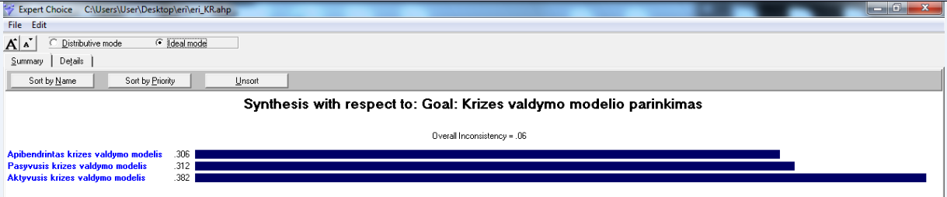
4.6 pav. Alternatyvų reikšmingumas idealiame režime

Galimas skirstomasis įvertinimo būdas. Skaičiavimo rezultatai pateikti grafiškai 4.7 paveiksle. Vertinant šiuo būdu kiekvienai alternatyvai suteikiamas įvertinimas yra proporcingas gaunamam įvertinimui pagal kiekvieną į rodiklių grupę įeinantį rodiklį. Taikant šį vertinimo būdą vienos alternatyvos pridėjimas ar atėmimas gali įtakoti kitų alternatyvų įvertinimo rezultatus. Šis režimas turi būti naudojamas, kai sprendimai priimami nepritekliaus sąlygomis.
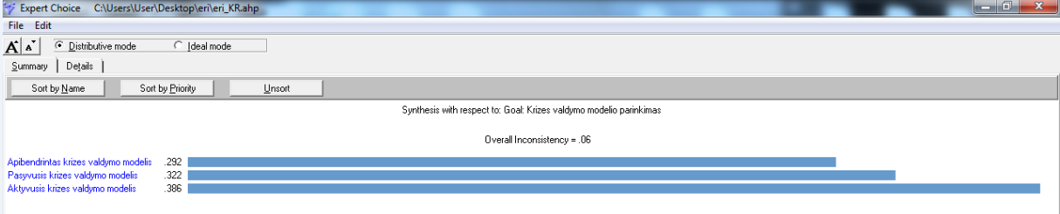
4.7 pav. Alternatyvų reikšmingumas skirstomajame režime

4.3. Skaičiavimo rezultatų analizė
Vienas iš svarbiausių Expert Choice 11 programinės įrangos privalumų yra galimybė atlikti skaičiavimo rezultatų analizę. Šios programinės įrangos pagalba galima atlikti penkių tipų jautrumo analizę: dinaminę, rodiklių, laipsnišką, porinę, dviejų dimensijų.
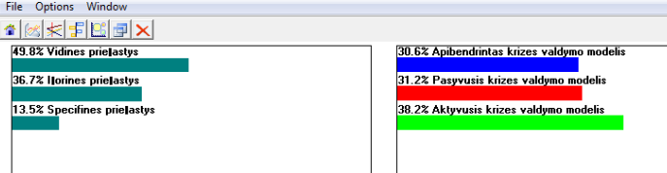
Skaičiavimo rezultatų dinaminės jautrumo analizės rezultatai yra pateikiami dviem būdais. Gauti rezultatai pateikti 4.8 paveiksle ir 4.9 paveiksle.

  - pav. Skaičiavimo rezultatų dinaminė jautrumo analizė

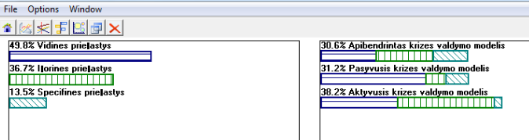

4.9 pav. Skaičiavimo rezultatų dinaminė jautrumo analizė

Vienoje iš dinaminių jautrumo analizių, perteikiama kiekvieno rodiklio įtaka alternatyvos galutiniam reikšmingumui (žiūr. 4.9 pav.). Tokiu būdu galima peržiūrėti kokie rodikliai turėjo daugiausia įtakos pasirenkant vieną ar kitą alternatyvą.
Ši analizė yra naudojama tam, kad būtų galima nustatyti dinamišką rodiklių reikšmingumo kitimą ir jo įtaką alternatyvų pasirinkimui. Analizuojamu atveju pele perstumiant vidinių priežasčių reikšmingumą simbolizuojančią grafą didėjimo kryptimi dešiniajame langelyje galima pastebėti, kad didesni reikšmingumą įgauna pasyvusis krizės valdymo modelis. Šie rezultatai pateikti 4.10 paveiksle.
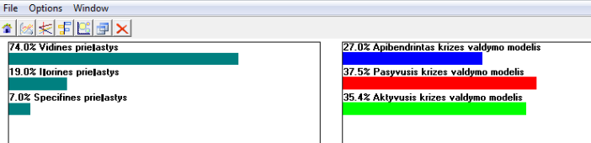
  - pav. Padidinus vidines priežastis skaičiavimo rezultatų dinaminė jautrumo analizė

Iš 4.11 pav. matyti, kaip išsidėsto alternatyvos priklausomai nuo kitų alternatyvų ir atsižvelgiant į kiekvieną rodiklį, bei pateikiamas įvertinimo vidurkis. Diagramos kairėje vertikalioje ašyje yra rodiklių kategorijų reikšmingumas, dešinėje vertikalioje ašyje – alternatyvų reikšmės pagal rodiklių kategorijas. Mūsų analizuojamu atveju vidutinis įvertinimas apibendrintam krizės valdymo modeliui tenka 0,31 balo, pasyviajam krizės valdymo modeliui tenka 0,32 balo, o aktyviajam krizės valdymo modeliui 0,37 balai. Visų alternatyvų prioritetiškumo įvertinimų suma visuomet lygi 1,00 balui. Norint nustatyti kiekvieno rodiklio prioritetiškumą reikia naudotis kairiojoje Y ašyje atidėta skale. Kaip matyti iš grafiko, vidinėms priežastims tenka apie 50 reikšmingumas, išorinėms priežastims tenka apie 37 , o specifinėms priežastims 13 reikšmingumas Šis grafikas taip pat dinamiškas ir pelegalima keisti rodiklių reikšmingumą, stebėti, kaip keičiasi suminis alternatyvų prioritetiškumas.

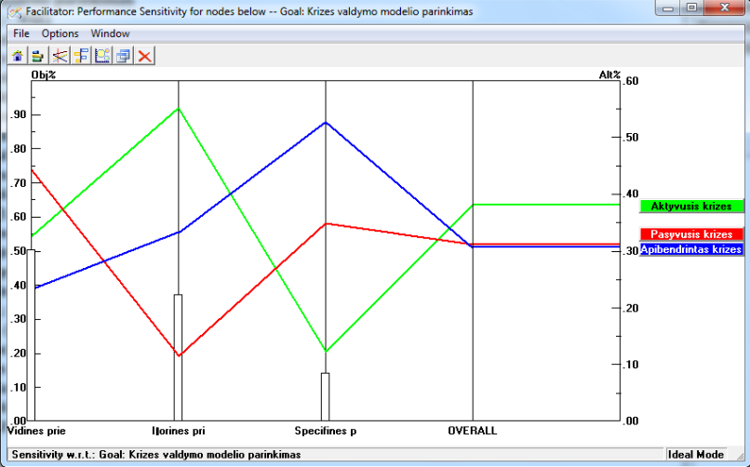

  - pav. Skaičiavimo rezultatų rodiklių jautrumo analizė

Porinės jautrumo analizės metu dvi alternatyvos lyginamos tarpusavyje pagal tai, kaip jos tenkina atskirus rodiklius. Porinės jautrumo analizės skaičiavimo rezultatai pateikti 4.12 paveiksle ir 4.13 paveiksle. Viena alternatyva yra pateikiama kairiojoje grafiko pusėje, kita – dešiniojoje. Kairiojoje pusėje esanti alternatyva yra pastovi, o dešiniojoje pusėje esančią alternatyvą galima koreguoti. Jei grafikas pavaizduotas kairiojoje pusėje, tuomet kairiojoje pusėje esanti alternatyva pagal duotą rodiklį yra geresnė už dešiniojoje pusėje esančią alternatyvą. Jei abu rodiklių vertinimai yra vienodi, tai grafikas nebraižomas. Apačioje pateikiamas vidutinis įvertinimas, kuris parodo, kiek vidutiniškai procentų viena alternatyva yra geresnė už kitą.
Iš 4.12 paveikslo grafiko matome, jog kilus krizei dėl išorinių bei specifinių priežasčių geriausiai būtų taikomas apibendrintas krizės valdymo modelis. Vidines priežastis geriausia sprendžia pasyvusis modelis. Bendrai sudėjus visų kriterijų reikšmingumus, geriausia alternatyva iš šių dviejų yra pasyvusis krizės valdymo modelis.
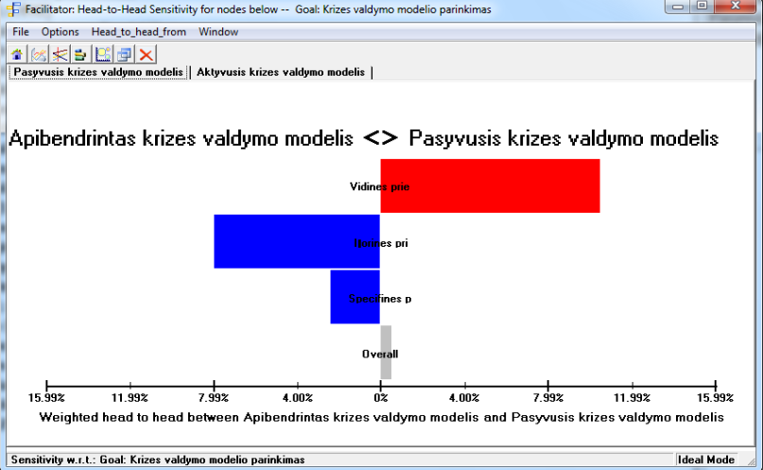

4.12 pav. Apibendrinto ir pasyviojo krizės valdymo modelių porinės jautrumo analizės skaičiavimo
rezultatai

Analizuojant apibendrinto ir pasyviojo krizės valdymo modelių porinės jautrumo analizės skaičiavimo rezultatus, kurie pateikti 4.13 paveiksle, matyti, kad kilus krizei dėl specifinių priežasčių, tinkamiausia būtų pasinaudoti apibendrintu krizės valdymo modeliu. Aktyvusis krizės valdymo modelis tinkamiausiai sprendžia vidines bei išorines krizės priežastis, tačiau iš šių dviejų alternatyvų, aktyvusis krizės valdymo modelis 8 geresnis už apibendrintąjį.
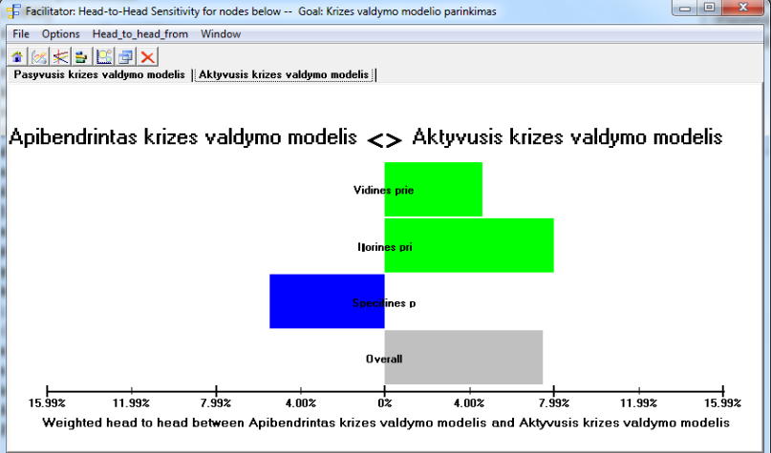
  - pav. Apibendrinto ir pasyviojo krizės valdymo modelių porinės jautrumo analizės skaičiavimo rezultatai

Laipsniškos jautrumo analizės grafikas parodo alternatyvų prioritetiškumą pagal vieną rodiklį (žiūr. 4.14 pav.). Vertinimo rodiklį galima pasirinkti. Raudona vertikali linija parodo rodiklio prioritetiškumą. Siekiant nustatyti, kaip keičiasi alternatyvų prioritetiškumas priklausomai nuo rodiklio reikšmingumo, galima pele perstumti vertikalią raudoną liniją į pageidaujamą vietą.
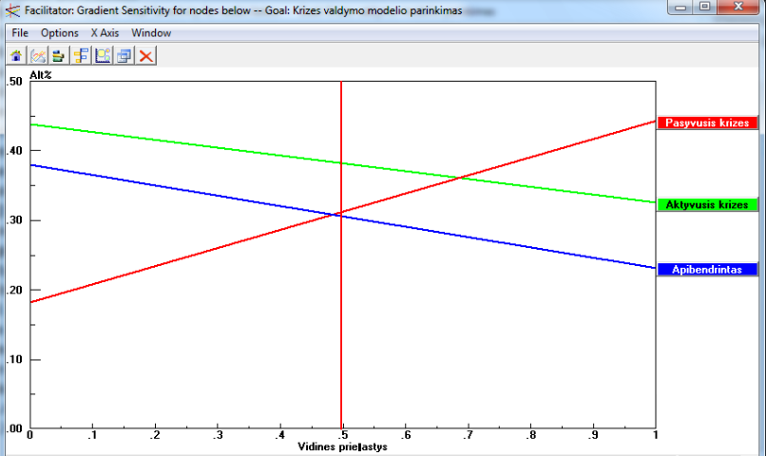

4.14 pav. Skaičiavimo rezultatų laipsniška jautrumo analizė

Buvo atlikta paskutinė dviejų dimensijų jautrumo analizė. Šiame grafike (žiūr. 4.15 pav.) pateikiamas alternatyvų prioritetiškumas pagal du tuo pačiu metu vertinimo rodiklius, t.y. vidines priežastis ir išorines priežastis. Analizės metu galima pasirinkti pagal kokius rodiklius bus atliekamas jautrumo vertinimas. Grafiko plotas suskirstytas į keturis vienodus stačiakampius. Geriausiai keliamus reikalavimus atitinkančios alternatyvos bus pateikiamos viršutiniame dešiniajame stačiakampyje. Blogiausios alternatyvos pateikiamos apatiniame kairiajame stačiakampyje. Kituose dviejuose stačiakampiuose esančios alternatyvos parodo nepakankamą prioritetiškumą pagal vieną iš rodiklių. Iš grafiko matyti, kad esant išorinėms ir vidinėms priežastims geriausias yra aktyvusis krizės valdymo modelis.
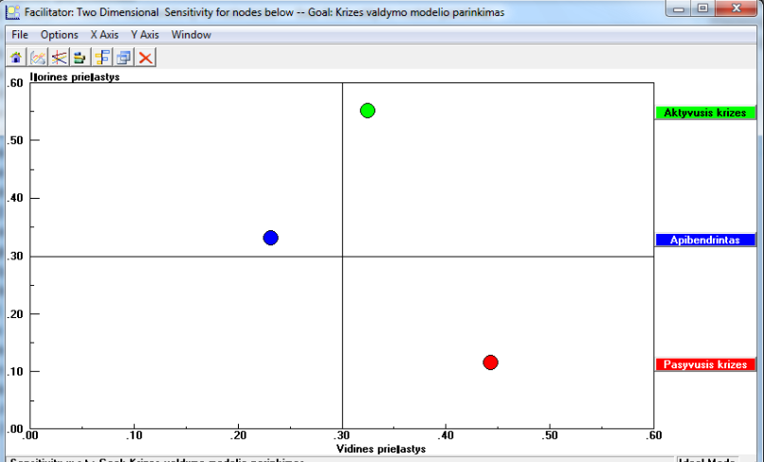

4.15 pav. Skaičiavimo rezultatų dviejų dimensijų jautrumo analizės

IŠVADOS

- Atlikta krizės valdymo statybos projektuose literatūrinė analizė parodė, jog dauguma nagrinėtų autorių skirtingai apibrėžia krizės sąvoką, tačiau visų pateiktos definicijos turi tą pačią esmę. Bendrai tariant, krizė - tai yra staigus įmonės funkcionavimo sutrikimas, kuriam ištaisyti turi būti taikomos įvairiausios priemonės. Paprastai yra labiau akcentuojamas neigiamas krizių poveikis, tačiau jos gali būti ir teigiamų pokyčių, naujų organizacijos galimybių priežastimi. Krizė yra viena iš makroekonomikos ciklo dalių, o įmonės ekonomiką pagal nuosmukio stadijas galima skirstyti į krizines ir bankroto. Bankrotas - tai nesuvaldytos krizės padarinys. Kadangi krizė kildama skirtingoje aplinkoje gali paveikti skirtingus subjektus ir objektus, tai krizių priežastys yra įvairios. Mokslininkai skirtingai įvardina krizę sukeliančius veiksnius, tačiau juos galima išskirti į vidinius, išorinius bei specifinius. Būtent pagal šį skirstymą atliekant tyrimą buvo nustatytas efektyviausias krizės valdymo modelis, skirtas šios problemoms spręsti.
- Kiekviena krizė turi savų vidinių dinamikos ypatybių, kuriuos svarbu įvertinti ieškant sprendimo alternatyvų. Išskiriami keturi krizių etapai: potenciali krizė, ūmi krizė, įsisenėjusi krizė ir krizės atomazga. Paskutiniame etape atsiduria vienos krizės pabaiga ir dažniausiai prasideda kitos krizės pradžia. Kiekvienas etapas turėtų būti įvertinamas ir parenkamos konkrečiam krizės etapui suvaldyti tinkamiausios ir efektyviausios priemonės. Krizės poveikis organizacijai gali būti tiek destruktyvus, tiek konstruktyvus. Po krizės sukeltų pokyčių organizacijoje vyksta jos sisteminės kaitos procesas. Ši sisteminė kaita jungia tris įmonių transformavimo būdus, t. y. restruktūrizavimą, reorganizavimą ir rekonceptualizavimą. Norint išvengti krizės ar sumažinti jos padarytą žalą, reikia įvertinti krizinės situacijos sukurtas aplinkybes ir ieškant tinkamiausių sprendimo metodų jas įveikti. Išskiriami trys statybos projektuose kylančios krizės valdymo modeliai: apibendrintas, pasyvusis ir aktyvusis krizės valdymo modelis.
- Tyrimo metu buvo atliekamos dvi apklausos. Pirmąja apklausa buvo nustatyta, ar statybos organizacijose vykdomas krizės valdymas. 54 % respondentų patvirtino, jog tinkamai suvaldyta krizė gali padėti organizacijai pasiekti geresnę būklę nei buvusioji iki krizės ir kad į krizę galima pažvelgti iš galimybių pusės. Iš gautų apklausos rezultatų matyti, kad krizės valdymas organizacijose yra aktualus, nes 59 % respondentų teigė, kad tai labai aktualu, nes nė viena organizacija neapsaugota nuo krizės. Kad ištikus krizei svarbiausias organizacijos žingsnis yra krizės analizavimas, atitinkamų priemonių jai šalinti parinkimas ir kontrolė, patvirtino 81 % respondentų. Didžiausia įmonių klaida ištikus krizinei situacijai yra pavėluota reakcija į krizę, nes esant krizinei situacijai reikalingi greiti strateginiai sprendimai, o jų nepriėmimas tik pailgina krizės išvengimo laikotarpį. Su šiuo teiginiu sutiko 52 % respondentų. Apklausoje dalyvavusių įmonių
darbuotojų teigimu, didžioji dauguma organizacijų nesiruošė artėjančiam nuosmukiui, todėl galima teigti, kad tai buvo viena iš pagrindinių krizę lėmusių priežasčių, kuri turėjo skaudžių padarinių. Analizuojant krizės įtaką statybos organizacijų ekonominiams rodikliams, buvo nenuostabu, kad 45 % respondentų atsakė, kad krizė turėjo didelės įtakos. Tačiau respondentų paklausus, ar domisi krizės valdymu, net 62 % atsakė neigiamai. 73 % respondentų net nesiruošė artėjančiam ekonominiam nuosmukiui. Ištikus krizei kai kurios organizacijos taikė įvairiausius būdus joms išvengti., bet didžioji dauguma, t. y. 23 % pasinaudojo etatų mažinimu. Iš apklausos rezultatų galima daryti išvadą, jog įmonių vadovai įvertindami ekonominio sunkmečio padarytą žalą, suprasdami strateginių sprendimų priėmimo svarbą pradėjo domėtis krizės valdymo strategijomis, kurios ateityje gali padėti išvengti didelių ekonominių nuostolių. Galima pasidžiaugti, jog į klausimą ,, ar stabilizavo savo organizacijos veiklą ir ar tikisi ekonominių rezultatų pagerėjimo‘‘, 67 respondentų atsakė teigiamai. Todėl remiantis apklausos bei statistikos duomenimis, galima teigti, jog artimiausiu metu galimas ekonominis pakylimas, tik remiantis skaudžia Lietuvos ekoniminio nuosmukio patirtimi įmonėms nederėtų pamiršti nuolatinio krizės diagnozavimo bei starteginių planų jai įveikti.
- Atlikus daugiakriterio analitinės hierarchijos (AHP) metodo analizę, buvo sudaryta kriterijų sistema, kuri leido susipažinti su krizę lemiančiais veiksniais: vidiniais, išoriniais ir specifiniais. Taikant šį metodą gauti įvertinimo rezultatai lengvai interpretuojami ir leidžia motyvuotai pasirinkti palankiausią sprendimą. Parinkti sistema leido susipažinti su kriterijais, darančiais įtaką krizės atsiradimui, ir leido aiškiai matyti jos elementų įtaką rezultatams. Darbo tikslui įgyvendinti buvo sėkmingai pritaikyta Expert Choice 11 programinės įrangos bandomoji versija. Grafinis rezultatų pateikimas ir galimybė juos redaguoti leido stebėti kriterijų reikšmingumų pokyčių įtaką galutiniams rezultatams.
- Antrąja anketa buvo apklausiami ekspertai, kurie turėjo įvertinti krizę sukeliančių išorinių, vidinių bei specifinių veiksnių svarbumą, šių veiksnių rodiklių tarpusavio reikšmingumus. Ekspertų pateikti duomenys buvo suvedami į Expert Choice 11 programą, kuri skaičiuoja duomenų suderinamumą. Atlikus skaičiavimus gautas nesuderinamumo laipsnis 0,09, kuris yra mažesnis nei 0,1, tai reiškia, kad sąlyga yra tenkinama. Programos pagalba buvo nustatyta, jog didžiausią įtaką krizės atsiradimui turi vidinės priežastys (0,498), antra pagal svarbumą priežastis yra išorinės priežastys (0,367), o mažiausiai įtakos krizės atsiradimui turi specifinės priežastys (0,135).
Taikant AHP metodą, kurio rezultatai lengvai interpretuojami ir leidžia motyvuotai pasirinkti palankiausią alternatyvą, todėl atlikus skaičiavimus buvo pasirinktas tinkamiausias krizės valdymo statybos projektuose modelis. Iš gautų porinės jautrumo analizės rezultatų matyti, jog visi krizės valdymo modeliai yra tinkami priklausomai nuo krizę lėmusių preižasčių. Sprendžiant krizę sukėlusias išorines bei specifinias priežastis tinkamiausia būtų naudoti apibendrintą krizės valdymo modelį, pasyvusis krizės valdymo modelis daugiau pritaikytas spręsti vidinėms priežastims.
Programinės įrangos pagalba, buvo pasiektas pagrindinis tyriamojo darbo tikslas – parinkti racionaliausią krizės valdymo modelį. Remiantis jau prieš tai pateiktais skaičiavimo rezultatais galima daryti išvadą, kad racionaliausias krizės valdymo modelis yra aktyvusis (0,382). Nuo jo nedaug atsilieka pasyvusis krizės valdymo modelis (0,312), o paskutinėje vietoje yra apibendrintas krizės valdymo modelis (0,306).

LITERATŪRA

Argenti, P. A. 2007. Corporate Communication. 4th Edition. Boston: McGraw Hill Irwin. 270 p.

Baležentis, A.; Vijeiki, J. 2010. Krizės valdymo veiksniai ir priemonės Lietuvos įmonėse, Management theory and studies for rural business and infrastructure development 23(4).

Baltarusijos statybų pakilimas – šansas lietuviams.[žiūrėta 2011-04-27]. Interneto prieiga: http://www.burbulas.lt/node/1225.

Bartl, M. 2000. Die Frherkennung von Krisen: Eine unternehmensbergreifende Sichtweise. Kiel. 224 p.

Beržinskienė, D.; Virbickaitė, R. 2006. Dinaminės įmonių krizių vystymosi alternatyvos, Ekonomika ir vadyba: aktualijos ir perspektyvos 2(7): 21–24.

Brockner, J.; James, E. H. 2008. Toward an understanding of when executives see crisis as opportunity, The Journal of Applied Behavioral Science 44(1): 94-115.

Claugh, R. H.; Sears G. A.; Sears K. S. 2000. Construction project management. Fourth edition. Practical guide to field construction management. New Jersey. 399 p.

Coombs, W. T.; Holladay, S. J. 2002. Helping crisis managers protect reputational assets, Management Communication Quarterly 16(2): 165-186.

Coombs, W. T. 2006. Code Red in the Boardroom: Crisis Management as Organizational DNA. Publisher: Praeger Publishers. 152 p.

Coombs; W. T. 2007. Protecting organizational reputations during a crisis: The development and application of Situational crisis communication theory, Corporate Reputation Review Vol. 10 No. 3: 163–176.

Cutlip, S. M. 1994. Effective Public relations. New York: J. Englewood’s Cliffs. 560 p.

Eurostat. [žiūrėta 2011-03-11]. Prieiga per internetą:
http://epp.eurostat.ec.europa.eu/portal/page/portal/eurostat/home/

Fink, S. 1986. Crisis management: Planning for the inevitable. American Management Association New York. 268 p.

Fowler, K. L., Kling N. D., Larson M. D. 2007. Organizational preparedness for coping with a major crisis or disaster, Business & Society 46: 88-103.

Gao, J.; Alas, R. 2010. Human Resource Crises in Chinese Enterprises, Business: Theory and Practice 11(4): 335–344

Gyvenamoji statyba bunda pirma laiko [žiūrėta 2011-04-27]. Interneto prieiga: http://www.supernamai.lt/?naujiena=343.

Gouillart, F. J.; Kelly, J. N. 1995. Business Transformation. Die besten Konzepte für ihr Unternehmen. Überreuter: Wien. 305 p.

Hallgren, M.; Wilson, T. L. 2008. The nature and management of crises in construction projects: Projects-as-practice observations, International Journal of Project Management 26: 830–838.

Hale, J. E.; Dulek, R. E.; Hale, D. P. 2005. Crisis response communication challenges. Journal of Business Communication, 42(2), 112-134.

Hart, P.1993. Symbols, Rituals and Power: The Lost Dimention in Crisis Management, Journal of Contingencies and Crisis Management 1(1): 36-50.

Hauschildt, K. 2000. Trends in Overweight and Obesity and Changes in the Distribution of Mass Index in East Germany, European Journal of Nutrition 61: 404-411.

Hills, A. 2000. Revisiting Institutional Resilience as a Tool in Crisis Management, Journal of Contingencies and Crisis Management 8: 109-118.

Hutchins, H. M. 2008. What does HRD know about organizational crisis management? Not enough! Read on. Sage publication: Advances in Developing Human Resources 10(3): 299-309.

Juodis, A. 2001. Statyba Europoje: rinka, valdymas, plėtra. Kaunas: Technologija. 186 p.

Kaklauskas, A.; Kelpsienė, L.; Zavadskas, E.K.; Bardauskienė, D.; Kaklauskas, G.; Urbonas, M.; Sorakas, V. 2011. Crisis management in construction and real estate: Conceptual modeling at the micro-, meso- and macro-levels, Land Use Policy 28: 280–293.

Kash, T.; Darling, J. 1998. Crisis Management: Prevention, Diagnosis and Intervention, Leadership and Organization Development Journal 19(4): 179-186.

Krizė baigėsi 2010 – aisiais? 2010 m. ketvirtojo ketvirčio Lietuvos įmonių finansinių rodiklių analizė. [žiūrėta 2011-04-27]. Interneto prieiga:
http://vz.lt/straipsnis/2011/03/31/Krize baigesi 2010 aisiais 2010 m ketvirtojo_ketvi

Laitinen, E. 1999 . Financial Ratios and Different Failure Processes, Journal of Business Finance and Accounting 18: 649-673.

Lileikienė, A.; Kulyčienė R. 2009. Statybos sektoriaus įmonių bankkroto priežasčių analizė, Journal of Management 14(2).

Loosemore, M. (2000). Crisis management in construction projects. American Society of Civil Engineers. USA. 169 p.

Melnikas, B.; Chlivickas, E.; Jakubavičius, A.; Lobanova, L.; Pipirienė, V.; Burinskienė, A. 2008. Tarptautinis verslas. Tarptautinės vadybos įvadas. Vilnius. Technika. 416 p.

Mitroff, I. I. 2005 . Why Some Companies Emerge Stronger and Better from a Crisis, 7 Essential Lessons for Surviving Disaster. American Management Association. New York. 229 p.

Naaranoja, M.; Haapalainen, P.; Lonka, H. 2007. Strategic management tools in projects case construction project, International Journal of Project Management 25: 659–665.
Öcal, E.; Oral, E. L.; Erdisc, E. 2006. Crisis management in Turkish construction industry, Building and Environment 4: 1498–1503.

Paraskev, A. 2006. Crisis Management or Crisis Response System? A Complexity Science Approach to Organizational Crisis, Management Decision 44(7): 892-907.

Podvezko, V. 2009. Application of AHP technique, Journal of Business Economics and Management 10(2): 181–189.

Post, J. M. 1993. The impact of crisis-induced stress on policy makers. In Avoiding Inadvertent War, edited by A. George. Boulder, CO: Westview Press. p. 490

Ren, C. 2000. Understanding And Managing The Dynamics Of Linked Crisis Events, Disaster Prevention and Mangement 9(1): 12-17.

Rochet, C.; Keramidas, O.; Bout, L. 2008. Crisis as change strategy in public organizations, International Review of Administrative Science 74 (1): 65-78.

Roselieb, F. 1999. Frhwarnsysteme in der Unternehmenskommunikation// Manuskripte aus den Istituten fr Betriebswirtschaftslehre der Universität Kiel. Kiel. 385 p.

Rosenthal, U.; Boin R. A.; Comfort L. K. 2002. Managing Crises : Threats, Dilemmas, Opportunities. Publisher, LTD. 351 p.

Saaty, T. 1980. The Aanalitic Hierarchy Process: planing, priority setting, resource allocation. McGraw-Hill International Book Company.287 p.

Saaty, T. 1990. How to make decision: the Analytic Hierarchy Process, European Journal of Operational Research 48: 9 26.

Saaty, T. 1991. Response to Holder’s Comments on the Analytic Hierarchy Process, Journal of the Operational Research Society 42(10): 909-929.

Sakalas, A.; Savanevičienė, A. 2003. Įmonės krizių vadyba. Kaunas: Technologija. 201 p.

Statistikos Departamentas.[žiūrėta 2011-03-11]. Prieiga per internetą:
http://www.stat.gov.lt/lt/

Statybinės įmonės veiklos organizavimas [žiūrėta 2011-03-10]. Interneto prieiga: http://www.straipsniai.lt/statyba/puslapis/9087

Statybų versle – nerimo debesys [žiūrėta 2011-04-27]. Interneto prieiga: http://www.spec.lt/Statybu versle nerimo debesys.

Stephens, K. K.; Malone, P. C.; Bailey, C. M. 2005. Communicating with stakeholders during a crisis: Evaluating message strategies, Journal of Business Communication 42(4): 390-419.

Stoškus, S.; Beržinskienė, D.; Virbickaitė, R. 2007. Bankroto kaip dinamines įmonių krizės vystymosi alternatyvos teoriniai ir praktiniai sprendimai, Inžinerinė ekonomika 52(2): 26-33.

Trinkūnienė, E. 2006. Statybos rangos sutarčių vertinimo sprendimų paramos sistema internete, Daktaro disertacija. Technologijos mokslai, statybos inžinerija (02T) Vilnius. 138 p.

Tureikytė, D. 2004 . Sociologinių tyrimų metodologija ir metodai. Kaunas: VDU. 40 p.

Ustinovičius, L; Zavadskas, E.K. 2004. Statybos investicijų efektyvumo sistemotechninis įvertinimas. Vilnius: Technika. 220 p.

Ulmer, R. R..; Sellnow, T. L.; Seeger, M. W. 2007. Effective Crisis Communication. Thousand Oaks, CA: Sage Publication. 216 p.

Valackienė, A. 2005 . Krizių valdymas ir sprendimų priėmimas. Kaunas: Technologija. 291 p.

Vijeikis, J.; Baležentis, A. 2010. Smulkaus ir vidutinio verslo vystymo problemos bei perspektyvos Lietuvos regionuose, Vadybos mokslas ir studijos – kaimo verslų ir jų infrastruktūros plėtrai 20(1): 163-172

Wang, J. 2008. Developing organizational learning capacity in crisis management, Advances in Developing Human Resources 10(3): 425-445.

Webster, J. 2000. Guidelines for Script Standardization, Journal of Limbu Literature and Culture 7(7): 38-44.

Wooten, L. P.; James, E. H. 2008. Linking crisis management and leadership competencies: The role of human resource development, Advances in Developing Human Resources 10(3): 352-379

Zakarevičius, P. 2002 . Vadyba: genezė, dabartis, tendencijos: Kaunas. Technologija. 225 p.

Zakarevičius, P. 2003. Pokyčiai organizacijose: priežastys, valdymas, pasekmės. Kaunas: VDU. 174 p.

PRIEDAI

A priedas
I DALIS
KRIZĖS VALDYMAS STATYBOS PROJEKTUOSE
Tyrimo anketa
Gerbiamas respondente,
Šios anketos tikslas padėti išsiaiškinti ar įmonėse vykdomas krizės valdymas statybos projektuose. Jūsų pateikti duomenys bus panaudoti Vilniaus Gedimino Technikos Universiteto Statybos valdymo ir nekilnojamojo turto vadybos katedros studentės Erikos Eidžiulytės baigiamajame magistro darbe. Bus užtikrinamas visiškas Jūsų atsakymų konfidencialumas, o duomenis naudojami tik apibendrintos statistinės analizės tikslais.
Iš anksto dėkoju už Jūsų pagalbą.
- Kiek darbuotojų dirba Jūsų įmonėje?
  - Iki 30
- Nuo 30 iki 50
- Nuo 51 iki 100
- Nuo 101 iki 200
- Nuo 201 iki 300
- Nuo 301 ir daugiau
- Jūsų užimamos pareigos
- Įmonės vadovas
- Žemesnio lygio vadovas, padalinio vadovas, darbų vadovas
- Įmonės darbuotojas
- Ar sutinkate su teiginiu, kad tinkamai suvaldyta krizė gali padėti organizacijai pasiekti geresnę būseną nei buvusioji iki krizės?
- Taip
- Ne
- Negaliu atsakyti
- Kiek aktualus krizių valdymas Lietuvos organizacijose?
- Tai labai aktualu, nes nei viena organizacija nėra apsaugota nuo krizės
- Tai aktualu tik toms organizacijoms, kurių veikla yra susijusi su didele rizika
- Tai neaktualu, nes krizės organizacijas ištinka retai

- Kaip manote, kas būdinga krizės valdymui organizacijose?
 | Visiškai sutinku | Sutinku | Iš dalies sutinku | Nesutinku | Visiškai nesutinku
Vadovo visapusiškas tiek praktinis, tiek teorinis pasiruošimas
Vadybinių teorijų pasitelkimas bei krizės modelių analizė
Strateginis planavimas
Naujas požiūris į darbuotojus, organizacijos kultūrą ir vertybes
- Kokie yra svarbiausi organizacijos žingsniai ištikus krizei?
 | Visiškai sutinku | Sutinku | Iš dalies sutinku | Nesutinku | Visiškai nesutinku
Krizės analizavimas, atitinkamų priemonių jai šalinti parinkimas, kontrolė
Išnagrinėti krizės priežastis, peržiūrėti savo išteklius ir galimybes, pakoreguoti veiklos planus
Veikti greitai, vadovas turi drąsiai prisiimti atsakomybę
Įvertinti situaciją darbo grupėje, supažindinti įmonės darbuotojus su esama situacija
Tinkamai naudoti turimas lėšas taupant
Šiuolaikinė vadybos ir kaštų apskaita
Darbuotojų tinkamas motyvavimas
Darbuotojų funkcijų išgryninimas

- Kokios yra organizacijos klaidos krizės metu?
 | Visiškai sutinku | Sutinku | Iš dalies Sutinku | Nesutinku | Visiškai nesutinku
Nieko nedarymas, tikėjimasis, kad viskas išsispręs savaime
Pavėluota reakcija į krizę
Aiškaus veiksmų plano nebuvimas
Informacijos neteikimas personalui
- Ar ekonominis nuosmukis turėjo neigiamos reikšmės Jūsų įmonės ekonominiams rodikliams?
- Šiek tiek turėjo
- Turėjo didelės
- Neturėjo
- Ar anksčiau domėjotės apie krizes įmonėse ir būdus jų išvengti?
- Taip
- Ne
- Domiuosi dabar
- Ar bandėte pasiruošti artėjančiam ekonominiam nuosmukiui?
- Taip
- Ne
- Kokiais būdais bandėte pasiruošti ekonominiam nuosmukiui? ( Galimi keli variantai)
- Įmonės personalo kvalifikacijos kėlimas
- Padidintas finansavimas reklamai
- Etatų mažinimas
- Susikoncentravimas ties pagrindinėmis veiklos sritimis
- Veiklos sričių plėtimas
- Kreditų grąžinimas
- Konsultacinių firmų pagalba
- Veiklos perkėlimas į užsienio rinkas
- Naujų kreditų ėmimas
- Agresyvūs marketingo planai
- Ruoštasi nebuvo
- Kaip pasikeitė darbuotojų sudėtis (%) per ekonominį nuosmukį?
- Sumažėjo vadovų
- Sumažėjo žemiausio/vidutinio lygio darbuotojų
- Nepasikeitė
- Padidėjo vadovų skaičius
- Padidėjo žemiausio/vidutinio lygio darbuotojų skaičius
- Ar stabilizavote įmones veiklą ir ar tikitės ekonominių rezultatų pagerėjimo įmonėje?
- Taip
- Ne

Dėkoju už Jūsų skirtą laiką.

B priedas
II DALIS
KRIZĘ LEMIANČIŲ VEIKSNIŲ ANALIZĖ PORINIO PALYGINIMO METODU
Gerbiamas respondente,
Šios anketos tikslas yra porinio palyginimo būdu nustatyti krizę sukeliančias priežastis ir pagal jų reikšmingumą parinkti krizės valdymo modelį statybos projektuose. Jūsų pateikti duomenys bus panaudoti Vilniaus Gedimino Technikos Universiteto Statybos valdymo ir nekilnojamojo turto vadybos katedros studentės Erikos Eidžiulytės baigiamajame magistro darbe. Bus užtikrinamas visiškas Jūsų atsakymų konfidencialumas, o duomenis naudojami tik apibendrintos statistinės analizės tikslais.
Iš anksto dėkoju už Jūsų pagalbą.
Darbe yra taikomas analitinės hierarchijos proceso (AHP) metodas, kurio pagrindas yra rodiklių hierarchinė struktūra ir jų porinis palyginimas. Kiekvieno hierarchijos lygmens rodikliai lyginami poromis tarpusavyje. Vertinimui taikoma balų skalė nuo 1 iki 9. Skalės aprašas pateiktas lentelėje:
Svarbumo lygis | Apibrėžimas
1 | Rodikliai vienodai svarbūs
3 | Vienas rodiklis truputį svarbesnis už kitą
5 | Vienas rodiklis svarbesnis už kitą
7 | Vienas rodiklis žymiai svarbesnis už kitą
9 | Vienas rodiklis absoliučiai svarbesnis už kitą
2, 4, 6, 8 | Tarpinės reikšmės

Pildymo pavyzdys: jei manoma, kad vidinės priežastys žymiai svarbesnės už išorines priežastis žymima:
Vidinės priežastys | 7 |  |  | Išorinės priežastys
jei manoma, kad išorinės priežastys truputį svarbesnės už vidines žymima:
Vidinės priežastys |  |  | 3 | Išorinės priežastys
jei lygūs:
Vidinės priežastys |  | 1 |  | Išorinės priežastys
Pirmame hierarchijos lygmenyje parinktos šios rodiklių kategorijos, kurios lyginamos poromis:
- Vidiniai organizacijos veiksniai (apyvartinio kapitalo trūkumas, planavimo ir kontrolės neefektyvumas, neefektyvus projektų valdymas, technologiniai faktoriai, iš anksto nesuplanuota gamyba, saugaus darbo reikalavimų nesilaikymas, darbo grafikų nesilaikymas, vykdant statybos projektus, darbuotojų pasyvumas ir jų motyvavimo stoka, vykdant statybos projektus, organizacijos ilgalaikės veiklos strategijos neturėjimas);
- Išoriniai organizacijos veiksniai – tai sąlygos, kurių įmonė paprastai pakeisti negali, tačiau privalo įvertinti jų įtaką ( projekto dalyvių nesėkmės, konkurencijos lygis, politinės priežastys, projekto dalyvių interesų nesuderinamumas, teisinė aplinka, mokesčių sistema, kreditavimo apimčių sumažėjimas ir palūkanų normos augimas ).
- Specifinės priežastys. Tai veiksniai, kuriems žmogus nedaro tiesioginės įtakos ( gamtiniai reiškiniai, globalizacija, urbanizacija).
Vidinės priežastys |  |  |  | Išorinės priežastys

Vidinės priežastys |  |  |  | Specifinės priežastys

Išorinės priežastys |  |  |  | Specifinės priežastys

Antrame hierarchijos lygmenyje poromis lyginami anksčiau aprašytų kategorijų rodikliai:
VIDINĖS PRIEŽASTYS
- Apyvartinio kapitalo trūkumas;
- Planavimo ir kontrolės neefektyvumas;
- Neefektyvus projektų valdymas;
- Technologiniai faktoriai;
- Iš anksto nesuplanuota gamyba;
- Saugaus darbo reikalavimų nesilaikymas;
- Darbo grafikų nesilaikymas vykdant statybos projektus;
- Darbuotojų pasyvumas ir jų motyvavimo stoka vykdant statybos projektus;
- Organizacijos ilgalaikės veiklos strategijos neturėjimas;
Apyvartinio kapitalo trūkumas |  |  |  | Planavimo ir kontrolės neefektyvumas

Apyvartinio kapitalo trūkumas |  |  |  | Neefektyvus projektų valdymas

Apyvartinio kapitalo trūkumas |  |  |  | Technologiniai faktoriai

Apyvartinio kapitalo trūkumas |  |  |  | Iš anksto nesuplanuota gamyba

Apyvartinio kapitalo trūkumas |  |  |  | Saugaus darbo reikalavimų nesilaikymas

Apyvartinio kapitalo trūkumas |  |  |  | Darbo grafikų nesilaikymas vykdant statybos projektus

Apyvartinio kapitalo trūkumas |  |  |  | Darbuotojų pasyvumas, ir jų motyvavimo stoka vykdant statybos projektus

Apyvartinio kapitalo trūkumas |  |  |  | Organizacijos ilgalaikės veiklos strategijos neturėjimas

Planavimo ir kontrolės neefektyvumas |  |  |  | Neefektyvus projektų valdymas

Planavimo ir kontrolės neefektyvumas |  |  |  | Technologiniai faktoriai

Planavimo ir kontrolės neefektyvumas |  |  |  | Iš anksto nesuplanuota gamyba

Planavimo ir kontrolės neefektyvumas |  |  |  | Saugaus darbo reikalavimų nesilaikymas

Planavimo ir kontrolės neefektyvumas |  |  |  | Darbo grafikų nesilaikymas vykdant statybos projektus

Planavimo ir kontrolės neefektyvumas |  |  |  | Darbuotojų pasyvumas, ir jų motyvavimo stoka vykdant statybos projektus

Planavimo ir kontrolės neefektyvumas |  |  |  | Organizacijos ilgalaikės veiklos strategijos neturėjimas

Neefektyvus projektų valdymas |  |  |  | Technologiniai faktoriai

Neefektyvus projektų valdymas |  |  |  | Iš anksto nesuplanuota gamyba

Neefektyvus projektų valdymas |  |  |  | Saugaus darbo reikalavimų nesilaikymas

Neefektyvus projektų valdymas |  |  |  | Darbo grafikų nesilaikymas vykdant statybos projektus

Neefektyvus projektų valdymas |  |  |  | Darbuotojų pasyvumas, ir jų motyvavimo stoka vykdant statybos projektus

Neefektyvus projektų valdymas |  |  |  | Organizacijos ilgalaikės veiklos strategijos neturėjimas

Technologiniai faktoriai |  |  |  | Iš anksto nesuplanuota gamyba

Technologiniai faktoriai |  |  |  | Saugaus darbo reikalavimų nesilaikymas

Technologiniai faktoriai |  |  |  | Darbo grafikų nesilaikymas vykdant statybos projektus

Technologiniai faktoriai |  |  |  | Darbuotojų pasyvumas, ir jų motyvavimo stoka vykdant statybos projektus

Technologiniai faktoriai |  |  |  | Organizacijos ilgalaikės veiklos strategijos neturėjimas

Iš anksto nesuplanuota gamyba |  |  |  | Saugaus darbo reikalavimų nesilaikymas

Iš anksto nesuplanuota gamyba |  |  |  | Darbo grafikų nesilaikymas vykdant statybos projektus

Iš anksto nesuplanuota gamyba |  |  |  | Darbuotojų pasyvumas, ir jų motyvavimo stoka vykdant statybos projektus

Iš anksto nesuplanuota gamyba |  |  |  | Organizacijos ilgalaikės veiklos strategijos neturėjimas

Saugaus darbo reikalavimų nesilaikymas |  |  |  |  |  | Darbo grafikų nesilaikymas vykdant statybos projektus
Saugaus darbo reikalavimų nesilaikymas |  |  |  |  |  | Darbuotojų pasyvumas, ir jų motyvavimo stoka vykdant statybos projektus

Saugaus darbo reikalavimų nesilaikymas |  |  |  | Organizacijos ilgalaikės veiklos strategijos neturėjimas

Darbo grafikų nesilaikymas vykdant statybos projektus |  |  |  | Darbuotojų pasyvumas, ir jų motyvavimo stoka vykdant statybos projektus

Darbo grafikų nesilaikymas vykdant statybos projektus |  |  |  | Organizacijos ilgalaikės veiklos strategijos neturėjimas

Darbuotojų pasyvumas, ir jų motyvavimo stoka vykdant statybos projektus |  |  |  | Organizacijos ilgalaikės veiklos strategijos neturėjimas

IŠORINĖS PRIEŽASTYS
- Projekto dalyvių nesėkmės;
- Konkurencijos lygis;
- Politinės priežastys;
- Projekto dalyvių interesų nesuderinamumas;
- Teisinė aplinka;
- Mokesčių sistema;
- Kreditavimo apimčių sumažėjimas ir palūkanų normos augimas.
Projekto dalyvių nesėkmės |  |  |  | Konkurencijos lygis

Projekto dalyvių nesėkmės |  |  |  | Politinės priežastys

Projekto dalyvių nesėkmės |  |  |  | Projekto dalyvių interesų nesuderinamumas

Projekto dalyvių nesėkmės |  |  |  | Teisinė aplinka

Projekto dalyvių nesėkmės |  |  |  | Mokesčių sistema

Projekto dalyvių nesėkmės |  |  |  | Kreditavimo apimčių sumažėjimas ir palūkanų normos augimas

Konkurencijos lygis |  |  |  | Politinės priežastys

Konkurencijos lygis |  |  |  | Projekto dalyvių interesų nesuderinamumas

Konkurencijos lygis |  |  |  | Teisinė aplinka

Konkurencijos lygis |  |  |  | Mokesčių sistema

Konkurencijos lygis |  |  |  | Kreditavimo apimčių sumažėjimas ir palūkanų normos augimas

Politinės priežastys |  |  |  | Projekto dalyvių interesų nesuderinamumas

Politinės priežastys |  |  |  | Teisinė aplinka

Politinės priežastys |  |  |  | Mokesčių sistema

Politinės priežastys |  |  |  | Kreditavimo apimčių sumažėjimas ir palūkanų normos augimas

Projekto dalyvių interesų nesuderinamumas |  |  |  | Teisinė aplinka

Projekto dalyvių interesų nesuderinamumas |  |  |  | Mokesčių sistema

Projekto dalyvių interesų nesuderinamumas |  |  |  | Kreditavimo apimčių sumažėjimas ir palūkanų normos augimas

Teisinė aplinka |  |  |  | Mokesčių sistema

Teisinė aplinka |  |  |  | Kreditavimo apimčių sumažėjimas ir palūkanų normos augimas

Mokesčių sistema |  |  |  | Kreditavimo apimčių sumažėjimas ir palūkanų normos augimas

SPECIFINĖS PRIEŽASTYS
- Gamtos reiškiniai;
- Globalizacija;
- Urbanizacija.
Gamtiniai reiškiniai |  |  |  | Globalizacija

Gamtiniai reiškiniai |  |  |  | Urbanizacija

Globalizacija |  |  |  | Urbanizacija

KOKYBINIŲ RODIKLIŲ VERTINIMAS
Sudarytoje rodiklių sistemoje yra šešiolika kokybinių rodiklių. Atsižvelgiant į jau minėtų rodiklių charakteristikas, nagrinėjamos alternatyvos (krizės valdymo modeliai) yra lyginamos poromis tarpusavyje, tokiu pačiu būdu, kaip ir prieš tai.
Pildymo pavyzdys: jei manoma, kad pagal apyvartinio kapitalo trūkumą apibendrintas krizių valdymo modelis yra truputį svarbesnis už pasyvųjį krizės valdymo modelį, tai žymime:
Apyvartinio kapitalo trūkumas
 | Apibendrintas krizių valdymo modelis | Pasyvusis krizių valdymo modelis | Aktyvusis krizių valdymo modelis
Apibendrintas krizių valdymo modelis |  | 3
Pasyvusis krizių valdymo modelis
Aktyvusis krizių valdymo modelis

Jeigu pagal apyvartinio kapitalo trūkumą aktyvusis krizių valdymo modelis yra žymiai svarbesnis už apibendrintą krizės valdymo modelį, tai žymime:
Apyvartinio kapitalo trūkumas
 | Apibendrintas krizių valdymo modelis | Pasyvusis krizių valdymo modelis | Aktyvusis krizių valdymo modelis
Apibendrintas krizių valdymo modelis |  |  | 1/7
Pasyvusis krizių valdymo modelis
Aktyvusis krizių valdymo modelis

Krizės valdymo modeliai
- Apibendrintas krizės valdymo modelis. Krizinės situacijos nuostolių didėjimą rodo punktyrinė linija. Laiku imantis priemonių nuostolius galima sumažinti. Jei įmonės reakcijos laikas į susidariusią situaciją yra Tr, tai dėl pavėluoto reagavimo susidarys nuostolis N1. Paprastai jie kurį laiką auga ir toliau iki dydžio N2, nes krizė į diegiamas priemones reaguoja pavėluotai. Efektyvumas pasireiškia tik nuo laiko momento T2. Sėkmingai įgyvendinus nustatytas priemones, T3 laiko momentui krizė likviduojama ir nuostoliai sumažinami iki nulio. Tačiau nereikia užmiršti, kad padaryti nuostoliai neišnyko, jų bendra suma lygi parodytam virš laiko linijos nuostolių plotui N ( žiūr. 1 pav.)
1 pav. Krizių valdymo modelis
- Pasyvusis krizės valdymo modelis. Užsibrėžiami norimi pasiekti rodikliai ir kol nukrypimai neperžengia leistinų ribų, laikoma, kad įmonė dirba gerai. Atsiradus nukrypimams, pradedama ieškoti jų priežasčių. Pirmiausia išbandomos ankstesnės sėkmingos priemonės, o joms nepadėjus, ieškoma gilesnių priežasčių. Šis modelis priimtinas jei reakcijos į krizę laikas TR nėra labai ilgas ( žiūr. 2 pav.)
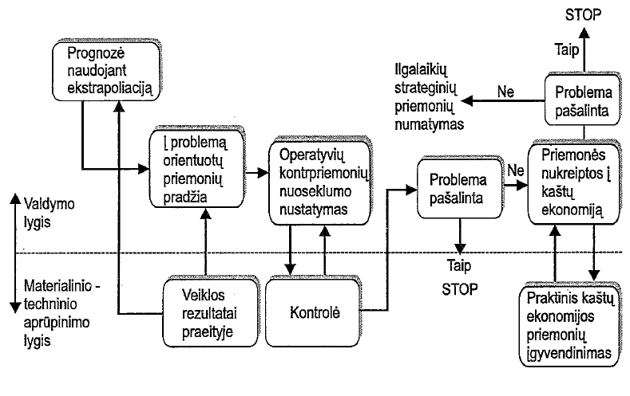
2 pav. Pasyvusis krizės valdymo modelis
- Aktyvusis krizės valdymo modelis. Aktyviajame krizių valdymo modelyje jau pačiose pirmose darbo fazėse yra panaudojami strateginio planavimo elementai. Pasirinkus šį modelį, vienas svarbiausių uždavinių nuolatos vertinti įmonės situaciją.
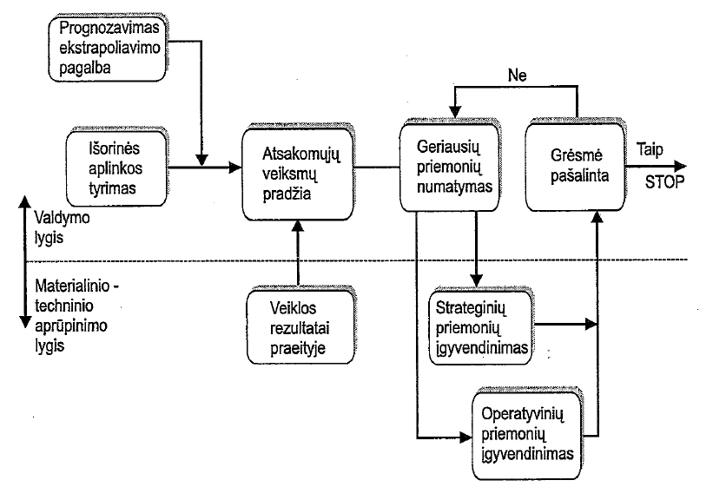
3 pav. Aktyvusis krizės valdymo modelis panaudojant strateginio planavimo elementus
Vidinės priežastys
Apyvartinio kapitalo trūkumas
 | Apibendrintas krizių valdymo modelis | Pasyvusis krizių valdymo modelis | Aktyvusis krizių valdymo modelis
Apibendrintas krizių valdymo modelis
Pasyvusis krizių valdymo modelis
Aktyvusis krizių valdymo modelis
Planavimo ir kontrolės neefektyvumas
 | Apibendrintas krizių valdymo modelis | Pasyvusis krizių valdymo modelis | Aktyvusis krizių valdymo modelis
Apibendrintas krizių valdymo modelis
Pasyvusis krizių valdymo modelis
Aktyvusis krizių valdymo modelis
Neefektyvus projektų valdymas
 | Apibendrintas krizių valdymo modelis | Pasyvusis krizių valdymo modelis | Aktyvusis krizių valdymo modelis
Apibendrintas krizių valdymo modelis
Pasyvusis krizių valdymo modelis
Aktyvusis krizių valdymo modelis
Technologiniai faktoriai
 | Apibendrintas krizių valdymo modelis | Pasyvusis krizių valdymo modelis | Aktyvusis krizių valdymo modelis
Apibendrintas krizių valdymo modelis
Pasyvusis krizių valdymo modelis
Aktyvusis krizių valdymo modelis
Iš anksto nesuplanuota gamyba
 | Apibendrintas krizių valdymo modelis | Pasyvusis krizių valdymo modelis | Aktyvusis krizių valdymo modelis
Apibendrintas krizių valdymo modelis
Pasyvusis krizių valdymo modelis
Aktyvusis krizių valdymo modelis
Saugaus darbo reikalavimų nesilaikymas
 | Apibendrintas krizių valdymo modelis | Pasyvusis krizių valdymo modelis | Aktyvusis krizių valdymo modelis
Apibendrintas krizių valdymo modelis
Pasyvusis krizių valdymo modelis
Aktyvusis krizių valdymo modelis
Darbo grafikų nesilaikymas vykdant statybos projektus
 | Apibendrintas krizių valdymo modelis | Pasyvusis krizių valdymo modelis | Aktyvusis krizių valdymo modelis
Apibendrintas krizių valdymo modelis
Pasyvusis krizių valdymo modelis
Aktyvusis krizių valdymo modelis
Darbuotojų pasyvumas ir jų motyvavimo stoka vykdant statybos projektus
 | Apibendrintas krizių valdymo modelis | Pasyvusis krizių valdymo modelis | Aktyvusis krizių valdymo modelis
Apibendrintas krizių valdymo modelis
Pasyvusis krizių valdymo modelis
Aktyvusis krizių valdymo modelis
Organizacijos ilgalaikės veiklos strategijos neturėjimas
 | Apibendrintas krizių valdymo modelis | Pasyvusis krizių valdymo modelis | Aktyvusis krizių valdymo modelis
Apibendrintas krizių valdymo modelis
Pasyvusis krizių valdymo modelis
Aktyvusis krizių valdymo modelis
Išorinės priežastys
Projekto dalyvių nesėkmės
 | Apibendrintas krizių valdymo modelis | Pasyvusis krizių valdymo modelis | Aktyvusis krizių valdymo modelis
Apibendrintas krizių valdymo modelis
Pasyvusis krizių valdymo modelis
Aktyvusis krizių valdymo modelis
Konkurencijos lygis
 | Apibendrintas krizių valdymo modelis | Pasyvusis krizių valdymo modelis | Aktyvusis krizių valdymo modelis
Apibendrintas krizių valdymo modelis
Pasyvusis krizių valdymo modelis
Aktyvusis krizių valdymo modelis
Politinės priežastys
 | Apibendrintas krizių valdymo modelis | Pasyvusis krizių valdymo modelis | Aktyvusis krizių valdymo modelis
Apibendrintas krizių valdymo modelis
Pasyvusis krizių valdymo modelis
Aktyvusis krizių valdymo modelis
Projekto dalyvių interesų nesuderinamumas
 | Apibendrintas krizių valdymo modelis | Pasyvusis krizių valdymo modelis | Aktyvusis krizių valdymo modelis
Apibendrintas krizių valdymo modelis
Pasyvusis krizių valdymo modelis
Aktyvusis krizių valdymo modelis
Teisinė aplinka
 | Apibendrintas krizių valdymo modelis | Pasyvusis krizių valdymo modelis | Aktyvusis krizių valdymo modelis
Apibendrintas krizių valdymo modelis
Pasyvusis krizių valdymo modelis
Aktyvusis krizių valdymo modelis
Mokesčių sistema
 | Apibendrintas krizių valdymo modelis | Pasyvusis krizių valdymo modelis | Aktyvusis krizių valdymo modelis
Apibendrintas krizių valdymo modelis
Pasyvusis krizių valdymo modelis
Aktyvusis krizių valdymo modelis
Kreditavimo apimčių sumažėjimas ir palūkanų normos augimas
 | Apibendrintas krizių valdymo modelis | Pasyvusis krizių valdymo modelis | Aktyvusis krizių valdymo modelis
Apibendrintas krizių valdymo modelis
Pasyvusis krizių valdymo modelis
Aktyvusis krizių valdymo modelis
Specifinės priežastys
Gamtiniai reiškiniai
 | Apibendrintas krizių valdymo modelis | Pasyvusis krizių valdymo modelis | Aktyvusis krizių valdymo modelis
Apibendrintas krizių valdymo modelis
Pasyvusis krizių valdymo modelis
Aktyvusis krizių valdymo modelis
Globalizacija
 | Apibendrintas krizių valdymo modelis | Pasyvusis krizių valdymo modelis | Aktyvusis krizių valdymo modelis
Apibendrintas krizių valdymo modelis
Pasyvusis krizių valdymo modelis
Aktyvusis krizių valdymo modelis
Urbanizacija
 | Apibendrintas krizių valdymo modelis | Pasyvusis krizių valdymo modelis | Aktyvusis krizių valdymo modelis
Apibendrintas krizių valdymo modelis
Pasyvusis krizių valdymo modelis
Aktyvusis krizių valdymo modelis

Dėkoju už Jūsų skirtą laiką.

